（案）
資料１

東部大阪都市計画都市高速鉄道
京阪電気鉄道京阪本線（寝屋川市・枚方市）に係る
環境影響評価準備書の検討結果

平成24年７月

大阪府環境影響評価審査会

はじめに

本冊子は、大阪府環境影響評価条例施行規則に基づき、平成24年3月29日に大阪府知事から意見照会を受けた「東部大阪都市計画都市高速鉄道京阪電気鉄道京阪本線（寝屋川市・枚方市）に係る環境影響評価準備書」について、大阪府環境影響評価審査会において、その内容を慎重に検討した結果をとりまとめたものである。

平成24年７月
大阪府環境影響評価審査会
会 長 藤 田 正 憲

目 次

Ⅰ 事業の概要 1

Ⅱ 検討に当たっての基本的考え方 9

Ⅲ 検討結果 10
１ 大気質 10
２ 水質、土壌汚染 26
３ 騒音、振動 33
４ 低周波音 51
５ 日照阻害 55
６ 電波障害 60
７ 人と自然との触れ合いの活動の場 66
８ 景観 68
９ 文化財 80
10 廃棄物、発生土 81
11 地球環境 85

Ⅳ 指摘事項 91

（参考）
評価の指針 93
大阪府環境影響評価審査会委員名簿 96

Ⅰ 事業の概要

１．都市計画決定権者の名称及び住所
名 称 大阪府
上記代表者 大阪府知事 松井 一郎
住 所 大阪府大阪市中央区大手前２丁目

２．都市計画対象事業の名称
東部大阪都市計画都市高速鉄道京阪電気鉄道京阪本線（寝屋川市・枚方市）

３．都市計画対象事業の目的
京阪本線の寝屋川市駅及び枚方市駅の間の香里園駅、光善寺駅、枚方公園駅周辺にある21ヵ所の踏切のうち20ヵ所が、ピーク１時間当たり40分以上閉まっている「開かずの踏切」となっている。このような踏切を一挙に除去することで、交通渋滞や事故を根本的に解消するとともに、鉄道により分断されていた市街地の一体化を図り、地域の発展の活性化を目的として、京阪本線の連続立体交差を推進する。

４．都市計画対象事業の内容
（１）事業計画の概要
事業実施区間 | 京阪本線 寝屋川市幸町～枚方市岡南町（延長約5.5㎞）
高架となる駅 | 香里園駅：島式ホーム形式（２面）  光善寺駅：相対式ホーム形式  枚方公園駅：相対式ホーム形式
事業方式 | 東側仮線高架方式（国道170号付近・香里園駅付近・枚方公園駅北側）  西側別線高架方式（国道170号付近・香里園駅付近・枚方公園駅北側以外）
除却される  踏切（21カ所） | 寝屋川６号踏切、田井踏切、北田井踏切、香里園学校道踏切、香里園上手踏切、木屋道踏切、赤井堤防踏切、一本松踏切、天神前踏切、香里６号踏切、光善寺下手踏切、光善寺踏切、光善寺上手踏切、光善寺４号踏切、走谷踏切、蝶矢踏切、三和踏切、伊加賀踏切、枚方公園踏切、段田踏切、蔵谷踏切
高架構造¹⁾ | ＲＣラーメン高架橋、ＰＣ桁橋、鋼桁橋
（注）１．高架の大部分は「ＲＣラーメン高架橋」となるが、踏切21ヵ所、国道170号、旧国道170号、都市計画道路中振交野線、国道１号の計25ヵ所については、「ＰＣ桁橋」または「鋼桁橋」となる。

（２）対象事業に係る関連事業
本事業に係る関連事業として、府道八尾枚方線改築事業及び環境側道整備事業を計画している。
 | 事業名等 | 事業内容 |  |  | 事業期間 | 事業主体
 | 事業名等 | 延 長 | 車線数 | 幅 員 | 事業期間 | 事業主体
① | 府道八尾枚方線道路改築事業 | 3,260ｍ | ２車線¹⁾ | 14～16ｍ | Ｈ25～Ｈ40 | 大阪府
② | 環境側道整備事業 | 6,160ｍ | １車線 | ６ｍ | Ｈ25～Ｈ40 | 大阪府
（注）１．車線数は、現況と同一である。

（３）事業実施予定期間
- 都市計画決定（平成25年春）
- 事業採択（平成25年度）
- 工事着手（平成31年度）
- 完成、高架での列車運行の開始（平成40年度）

（４）工事計画
（工事の概要）
- 本事業は、仮線方式及び別線方式で計画している。
- 建設工事は、大別すると、既存建築物の撤去、仮線の敷設、高架構造物の建設、現在線及び仮線の撤去である。
- 建設作業は平日の昼間に実施し、原則として、休日作業及び夜間作業は行わないが、線路の切替等、一部の工事については夜間工事を行う。夜間工事を実施する際には、周辺住民に対して工事時間・内容等を事前に周知するとともに、生活環境への影響に十分な配慮を行う。また、夜間工事に使用する照明に係る対策については「光害対策ガイドライン」（平成18年12月 環境省）の主旨に則り、以下のとおり実施する。
・ 照射率の高い照明を採用することにより、照明の設置箇所を可能な限り少なくする。
・ 点灯時間は必要最小限度とし、工事終了後は速やかに消灯する。
・ 可能な限り、家屋等への照射を避けるとともに、必要に応じ、遮光フードや遮光板等を設置する。

（工事工程）
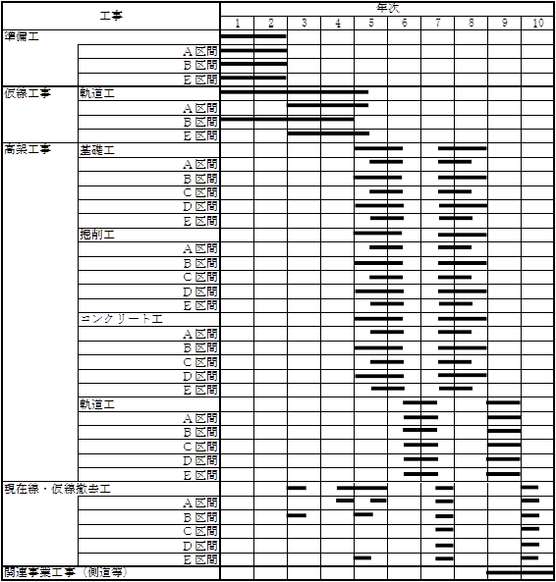
（車両運行計画）
- 工事関連車両としては、家屋解体廃材運搬車、重機運搬車両、資材運搬車両、残土運搬車両、コンクリートミキサ車、コンクリートポンプ車、作業員通勤車両が主要な車両として考えられる。
- 工事関連車両の運行ルートについては、現在は詳細を確定できないが、国道１号、国道170号等の幹線道路を利用し、工事関連車両を分散するルートを想定している。なお、工事関連車両の運行ルートの詳細については、今後地元住民等との協議を経て決定することとする。
- 工事関連車両が通行する道路の安全面からの対策については、関係者に安全運転を行うよう周知、徹底させるとともに、適宜、安全運転を注意する看板を設置することや工事時間中は交通整理員を配置することにより、交通安全を確保する。
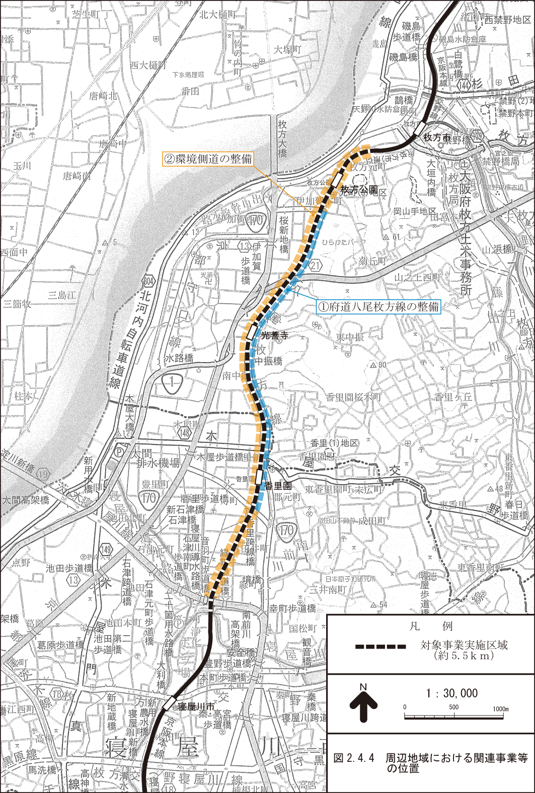

対象事業実施区域
及び関連事業等の位置

５．環境影響要因及び環境影響評価項目
環境影響要因の内容 |  | 環境影響評価項目
施設の存在 |  | 日照阻害、電波障害、景観
施設の供用 | 列車の走行（将来線） | 騒音、振動、低周波音
施設の供用 | 駅施設の供用 | 地球環境（温室効果ガス）
建設工事の実施 | 建設機械の稼動 | 大気質、騒音、振動、地球環境（温室効果ガス）
建設工事の実施 | 工事関連車両の走行 | 大気質、騒音、振動、地球環境（温室効果ガス）
建設工事の実施 | 列車の走行（仮線） | 騒音、振動
建設工事の実施 | 土地の改変 | 土壌汚染、人と自然との触れ合いの活動の場、文化財、廃棄物・発生土

６．主な環境保全措置
（１）施設の供用・存在
① 騒音・振動対策
・ 弾性マクラギ直結軌道等を採用する。
・ 線路は、分岐部を除いてロングレールを敷設する。
・ 分岐部については、弾性分岐器等の導入を行う。
・ 鉄道施設の適切な保守管理（レールの削正や車輪の転削）を行う。
（２） 建設工事中
① 大気汚染対策
・ 排出ガス対策型建設機械の指定を受けた機種については、排出ガス対策型建設機械を使用する。
・ 工事関連車両については、搬出入量に応じた適正な車種・規格を選定し、効率的な運行を行うことにより、車両数を削減するよう努める。また、工事量及び資機材運搬量の平準化により、車両数を平準化し、ピーク時の車両数を削減する。
② 騒音・振動対策
・ 建設機械は、低騒音型・低振動型の指定を受けた機種については、低騒音型・低振動型建設機械を使用する。
・ 原則として、工事実施区間全体の工事敷地境界付近に万能塀等を設置し、騒音の低減を図る。

７．主な予測・評価の概要
（１）騒音
・ 列車の走行に伴う騒音（将来線）の予測について、鉄軌道騒音の等価騒音レベルは、現在線の近接軌道敷中心から12.5ｍ地点の地上1.2ｍ高さにおいて、昼間が54～70デシベル、夜間が50～66デシベルと予測される。将来の鉄軌道騒音は、１地点を除いて全ての地点で環境保全目標値を満足する。さらに、環境保全措置を講じることにより、影響を最小限にとどめるよう環境保全について配慮されていると評価する。上記の１地点については、軌道位置及び軌道構造が現在と変わらないため、騒音は現況と変わらないが、必要な環境保全措置を講じる。
・ 建設機械の稼動に伴う騒音の予測について、万能塀等を工事敷地境界に地盤面から３ｍ高さで設置した場合、工事敷地境界での騒音レベルの90％上端値は85デシベル以下となる。このような措置により環境保全目標値を満足する。さらに、環境保全措置を講じることにより、影響を最小限にとどめるよう環境保全について配慮されていると評価する。
・ 工事関連車両の走行に伴う騒音の予測について、等価騒音レベル（昼間）は、55～70デシベルと予測され、現況からの増加量は全ての断面で１デシベル以下（小数点以下第１位を四捨五入して整数止めした数値）となっている。等価騒音レベルは、全ての断面で環境保全目標値を満足する。さらに、環境保全措置を講じることにより、影響を最小限にとどめるよう環境保全について配慮されていると評価する。
（２）振動
・ 列車の走行に伴う振動（将来線）の予測について、鉄軌道振動の振動レベルピーク値は、現在の近接軌道敷中心から12.5ｍ地点において、42～56デシベルとなっている。将来の鉄軌道振動は、全ての地点で環境保全目標値を満足する。さらに、環境保全措置を講じることにより、影響を最小限にとどめるよう環境保全について配慮されていると評価する。
・ 建設機械の稼動に伴う振動の予測について、工法を鋼矢板（ウォータージェット併用バイブロハンマ工）に変更した場合、工事敷地境界での振動レベルの80％レンジ上端値は、75デシベル以下となる。さらに、環境保全措置を講じることにより、影響を最小限にとどめるよう環境保全について配慮されていると評価する。
・ 工事関連車両の走行に伴う振動の予測について、振動レベルの80％レンジ上端値は、32～42デシベルと予測され、現況からの増加量は全ての断面で１デシベル以下（小数点以下第１位を四捨五入して整数止めした数値）となっている。振動レベルの80％レンジ上端値は、全ての予測断面で環境保全目標値を満足する。さらに、環境保全措置を講じることにより、影響を最小限にとどめるよう環境保全について配慮されていると評価する。
（３）大気質
・ 建設機械の稼動に伴う大気質の予測について、二酸化窒素の寄与濃度は予測地点により0.000196～0.000278ppm、浮遊粒子状物質の寄与濃度は予測地点により0.00000976～0.00001390 mg/m³と予測される。二酸化窒素濃度の日平均値の年間98％値は0.040 ppm、浮遊粒子状物質濃度の日平均値の２％除外値は0.059～0.064 mg/m³となり、長期的評価の環境保全目標値を満足する。さらに、環境保全措置を講じることにより、影響を最小限にとどめるよう環境保全について配慮されていると評価する。
・ 工事関連車両の走行に伴う大気質の予測について、二酸化窒素の道路寄与濃度とバックグラウンド濃度との合計は0.020426～0.023045ppm、浮遊粒子状物質の道路寄与濃度とバックグラウンド濃度との合計は0.02411291～0.02688952mg/m³と予測される。二酸化窒素濃度の日平均値の年間98％値は0.040～0.043 ppm、浮遊粒子状物質濃度の日平均値の２％除外値は0.059～0.065mg/m³と予測され、長期的評価の環境保全目標値を満足する。さらに、環境保全措置を講じることにより、影響を最小限にとどめるよう環境保全について配慮されていると評価する。

８．事後調査
事後調査の項目は、環境影響評価の対象として選定した項目の中から事業特性及び地域特性を勘案して選定した。
（１）施設の供用・存在
事後調査項目：騒音、振動、低周波音、景観
（２）工事の実施
事後調査項目：騒音、振動、人と自然との触れ合いの活動の場
廃棄物・発生土

Ⅱ 検討に当たっての基本的考え方

本事業は、京阪本線の寝屋川市駅周辺及び枚方市駅周辺の間の区間約5.5kmを高架化し、踏切を除却することで、交通渋滞や事故を根本的に解消するとともに、鉄道により分断されていた市街地の一体化に資するものと考えられる。
一方で、事業計画地周辺は高度に市街化されており、沿線に住居等が近接していることから、鉄道の高架化に伴う鉄道騒音等、本事業の環境に及ぼす影響が懸念される。
当審査会は、このような状況を踏まえ、本事業の環境に及ぼす影響を極力小さくし、「大阪府環境基本条例」及び「大阪21世紀の新環境総合計画」等を踏まえた環境に配慮した事業計画になるようにとの立場から、厳正に検討を行った。
具体的には事業計画地周辺の現地確認を実施するとともに、「環境影響評価及び事後調査に関する技術指針」（以下「技術指針」という。）に照らし、準備書に記載されている調査、予測、評価及び事後調査の方針の内容に関し、専門的かつ科学的な視点から精査し検討を行った。また、関係市長である寝屋川市長及び枚方市長から提出された意見に加え、都市計画決定権者に提出された住民意見も配慮して検討した。さらに、準備書では詳細内容については明らかにされていないこともあることから、都市計画決定権者に必要な資料の提出を求め、それらも検討の対象とした。
検討項目については、事業内容と周辺地域の環境状況とを勘案し、技術指針で設定している項目のうち、「大気質」、「水質、土壌汚染」、「騒音、振動」、「低周波音」、「日照阻害」、「電波障害」、「人と自然との触れ合いの活動の場」、「景観」、「文化財」、「廃棄物、発生土」及び「地球環境」とした。
なお、関連事業に関して、府道八尾枚方線については現在と同程度の交通量と推測されること、環境側道については交通量が少ないと推測されることから、予測及び評価を実施していない。しかしながら、府道八尾枚方線改築事業では一部の区間で新たに府道が敷設されるため、環境影響の把握を行う必要があると判断されることから、「大気質」及び「騒音、振動」の項目で、府道八尾枚方線改築事業による環境影響について検討を行うことにした。

Ⅲ 検討結果

１ 大気質

（１）主な住民意見等
①主な住民意見
・ なし

②関係市長意見
・ 建設工事に係る期間が長期にわたるため、周辺住民への騒音・振動・粉じんなどの影響を最小限にとどめるよう充分に配慮すること。
・ 本事業で建設される構造物及び工事用車両ルートが、住宅や病院、学校等に近接していることから、排ガス対策型建設機械の使用、建設機械の集中稼動の回避や工事用車両が特定の日または時間帯に集中しないよう、計画的かつ効率的な運用に努め、また、事業期間が長期に及ぶことから環境保全措置を徹底し、環境負荷の低減に努めること。

（２）検討結果
①環境影響要因及び環境影響評価項目
・ 建設機械の稼動及び工事関連車両の走行に係る二酸化窒素、浮遊粒子状物質及び二酸化硫黄を環境影響評価項目として選定している。

②現況調査
（大気・気象）
・ 窒素酸化物、浮遊粒子状物質、二酸化硫黄等について、事業計画区域周辺の状況を大阪府環境白書により把握している。
- 風向、風速及び日射量等について、事業計画区域周辺の状況を大阪府及び気象庁のデータにより把握しており、特に問題ないと考える。

（交通量）
・ 工事関連車両の走行ルート沿道の６地点で４車種別の交通量を現地調査により把握している。調査地点の設定の考え方について都市計画決定権者に確認したところ、C区間では市道中振線、市道北中振線及び市道中振交野線の３つのルートを工事関連車両が分散して走行することを想定しているが、工事関連車両による環境影響が最も大きい場合の予測を行うために、全車両が最も狭い市道中振線を走行する場合を設定することから、市道中振線をC区間の調査地点として設定したとしており、また、C区間以外では工事区間への進出入路の全てを調査地点として設定しており、特に問題ないと考える。

③予測及び予測結果の評価
ア 建設機械の稼動に伴う排出ガス
（予測方法）
・ 二酸化窒素、浮遊粒子状物質及び二酸化硫黄について予測を行っている。
・ 年平均値の予測時期については年間排出量が最大となる１年間とし、１時間値の予測時期については時間当たりの排出量が最大となる工種の１時間としたとしている。この詳細について都市計画決定権者に確認したところ、年平均値の予測時期については工事計画に基づき、関連事業も含めた建設機械の使用台数と稼動日数、１日当たりの稼動時間及び大気汚染物質の単位時間当たりの排出量をもとに月毎の総排出量を算定し、1年間の総排出量が最大となる期間を設定している。また、１時間値の予測時期については工種別の時間あたりの排出量を算定し、時間当たりの排出量が最大となる工種の１時間を設定したとしており、特に問題ないと考える（資料１－１）。
・ 予測対象地域は施工範囲の幅員が広いため建設機械の同時稼動が多くなると想定される駅周辺部とし、予測地点は施工範囲に最も近接した居住可能な場所を設定したとしている。
・ 各建設機械からの大気汚染物質排出量は､窒素酸化物及び浮遊粒子状物質については「道路環境影響評価の技術手法2007改訂版」（財団法人道路環境研究所）、硫黄酸化物については「窒素酸化物総量規制マニュアル（新版）」（公害研究センター）に示されている算定式を用いて算出されている。
・ 予測モデルはプルーム・パフ式を用いている。窒素酸化物から二酸化窒素への換算式及び年平均値から年間98％値等への換算式は、「道路環境影響評価の技術手法2007改訂版」による1995～2004年の全国の常時監視測定局の年平均値から設定された式を使用している。
・ 風向・風速は予測地域周辺の一般環境大気測定局における平成21年度のデータを用い、バックグラウンド濃度は、年平均値の予測においては予測地域周辺の一般環境大気測定局における平成17～21年度の年平均値を用い、１時間値の予測においては年平均値の予測と同じ局における平成21年度の最大の１時間値を用いたとしている。これらの設定の考え方について都市計画決定権者に確認したところ、気象条件及びバックグラウンド濃度の設定は検討時点で公表されていた最新の平成21年度データを設定することを基本とし、年平均値については各年度の変動がみられため、予測が過小にならないことを考慮して５年間の平均値を設定したとしている。また、風向・風速については異常年検定を行い異常年でないことを確認しており、特に問題ないと考える（資料１－２）。

（予測結果及び評価）
・ 二酸化窒素、浮遊粒子状物質及び二酸化硫黄の将来環境濃度は長期的評価、短期的評価ともに環境保全目標を満足している。また、二酸化窒素、浮遊粒子状物質及び二酸化硫黄の本事業の寄与割合（寄与濃度/（寄与濃度＋バックグラウンド濃度））は年平均値については各々1.0～1.4％、0.04～0.06％及び0.019～0.031％、１時間値については各々21.1～25.9％、2.7～12.8％及び2.2～3.0％としている。
- なお、周辺地域の大気汚染常時監視測定局のデータに基づく窒素酸化物から二酸化窒素への換算式及び年平均値から98％値（又は２％除外値）への換算式を用いた場合の予測を都市計画決定権者に確認したところ、長期的評価の指標である日平均値の年間98％値（又は２％除外値）については準備書の予測結果と概ね同程度であり、短期的評価の指標である１時間値については準備書の予測結果より小さいとしており、特に問題ないと考える。（資料１－３）。

イ 工事関連車両の走行に伴う排出ガス
（予測方法）
・ 二酸化窒素、浮遊粒子状物質及び二酸化硫黄について予測を行っている。
・ 予測時期については建設工事最盛期としており、この詳細について都市計画決定権者に確認したところ、工事計画に基づき、関連事業も含めた工事関連車両の台数をもとに月毎の総排出量を算定し、1年間の総排出量が最大となる期間を設定したとしており、特に問題ないと考える（資料１－４）。
- 予測地点は交通量の現地調査と同じ地点である。
・ 排出係数は「道路環境影響評価の技術手法2007改訂版」から引用している。
・ 予測モデル、窒素酸化物から二酸化窒素への換算式、年平均値から年間98％値等への換算式、風向・風速及びバックグラウンド濃度は建設機械の稼動に伴う排出ガスの予測と同じものを用いている。
・ 一般車両の交通量は現地調査結果を用いており、この理由について都市計画決定権者に確認したところ、予測時期の一般車両の交通量は現況よりも少なくなると考えられることから、安全側の設定になるとしており、特に問題ないと考える（資料１－５）。

（予測結果及び評価）
・ 二酸化窒素、浮遊粒子状物質及び二酸化硫黄の将来環境濃度は長期的評価の環境保全目標を満足している。また、二酸化窒素、浮遊粒子状物質及び二酸化硫黄の本事業の寄与割合（寄与濃度/（寄与濃度＋バックグラウンド濃度））は年平均値で各々0.01～0.55％、0.00～0.12％及び0.01～0.07％であるとしている。
- なお、周辺地域の大気汚染常時監視測定局のデータに基づく換算式を用いた場合の予測を都市計画決定権者に確認したところ、長期的評価の指標である日平均値の年間98％値（又は２％除外値）は準備書の予測結果と概ね同程度であるとしており、特に問題ないと考える（資料１－６）。

ウ 関連事業の供用に伴う排出ガス
・ 本事業に係る関連事業として、府道八尾枚方線改築事業及び環境側道整備事業を計画している。
・ 府道八尾枚方線の改築後の交通量について都市計画決定権者に確認したところ、幅員は現在の8ｍから14～16ｍに増加するものの、増加分は歩道及び植樹帯の整備によるものであり、車線数の増加はないことから、現在と同程度の交通量であるとしている。
・ 環境側道の交通量について都市計画決定権者に確認したところ、環境側道は幅員が6ｍと小さく、かつ一方通行の道路であることから、地元車両以外の通行は僅かであり、交通量は少ないとしている。
・ 関連事業による環境影響については、上記の理由から予測及び評価を行っていない。しかしながら、旧国道170号との交差部から香里園駅の間にかけては、新たに府道八尾枚方線が敷設されることから、その区間の府道八尾枚方線の供用による環境影響について都市計画決定権者に確認したところ、二酸化窒素、浮遊粒子状物質及び二酸化硫黄の将来環境濃度は長期的評価の環境保全目標を満足するとしている（資料１－７）。

④環境保全措置及び事後調査の方針
（環境保全措置）
〔建設機械の稼動に伴う環境保全措置〕
● 建設工事が一時期に集中しないよう、工事工程や搬出入の時間帯を調整するとしている。
● 原則として、工事実施区間全体の工事敷地境界に万能塀を設置し、必要に応じて現場での散水や工事用通路の舗装を行い、粉じんの飛散防止に努めるとしている。
・ 建設機械については、排出ガス対策型建設機械や「特定特殊自動車排出ガスの規制等に関する法律」（オフロード法）及び「道路運送車両法」の規制基準に適合した機械を使用するとしている。また、点検・整備を十分に行い、無理な負荷が生じないようにするとしている。
● 建設機械の不使用時におけるアイドリングストップの徹底等、運転者への教育・指導を行うと共に、日常保守点検の励行、整備を確実に行うことにより性能維持に努めるとしている。
- オフロード法に基づく「建設業に係る特定特殊自動車排出ガスの排出の抑制を図るための指針」への対応について都市計画決定権者に確認したところ、本指針に従い、排出ガスの排出の抑制を図るために適切な燃料の使用や適切な点検整備等を実施するとともに、急発進・急加速・急操作の排除に努める等、排出量をより少なくする運転・使用についてマニュアルの作成や従業員の教育等を通じ、実施の徹底を図るとしている。
● 以上の環境保全措置を行うとしており、特に問題ないと考える。

〔工事関連車両の走行に伴う環境保全措置〕
・ 建設工事が一時期に集中しないよう、工事工程や搬出入の時間帯を調整することとしている。
● 工事関連車両については、資機材の搬出入量に応じた適正な車種・規格を選定し、効率的な運行を行うことにより、車両数を削減するよう努める。また、工事量及び資機材運搬量の平準化により、車両数を平準化し、ピーク時の車両数を削減するとしている。
● 工事関係の従業者の通勤については、可能な限り公共交通機関の利用や自動車の相乗りを推進し、通勤のための自動車の走行台数の抑制に努めるとしている。
● 工事関連車両の走行ルートは、可能な限り幹線道路を使用し、生活道路の通行を最小限とするとしており、また、走行ルートの詳細については今後地元住民等との協議を経て決定するとしている。しかしながら、C区間では区間内に幹線道路がないため、生活道路及び供用時期が未定である幹線道路を分散して使用することを想定しているが、幹線道路が整備された際には可能な限り使用することや、幹線道路が整備されるまでは隣接する工事区間内を通行することにより、当該区間内の幹線道路を可能な限り使用することで、生活道路の使用を最小限に抑える必要がある。
併せて、工事工程を適切に管理することなどにより工事関連車両台数の削減を図るとともに運行管理に万全を期し、工事関連車両の走行に係る環境影響を最小限に抑える必要がある。
● 工事関連車両が公道を走行する際は、規制速度を遵守するとともに、工事用通路においては徐行するとしている。
● 工事区域から工事関連車両が退場する場合は、タイヤ洗浄を行い、粉じんの飛散防止を行うこととしている。また、ダンプトラックが公道を走行する際は、シートで荷台を被覆する等の措置を講ずることにより、荷台の砕石や残土等からの粉じんの飛散防止を行うこととしている。
● 工事関連車両は、大阪府生活環境の保全等に関する条例の趣旨に則り、駐車中のアイドリングや空ふかしをしないとしており、特に問題ないと考える。

〔駅舎の解体に伴う環境保全措置〕
・ 都市計画決定権者に確認したところ、現在の駅舎にはアスベストが使用されているため、駅舎の解体にあたっては「建築物の解体等に係る石綿飛散防止対策マニュアル2011」（環境省水・大気環境局大気環境課）に基づきアスベストの飛散抑制対策を実施するとしており、特に問題ないと考える。

〔関連事業等に伴う環境保全措置〕
・ 関連事業等における緑化計画について都市計画決定権者に確認したところ、八尾枚方線、環境側道及び高架下の緑化の樹種は主に低木・中木を植栽することとし、周辺地域の植生、大気質及び地球環境等に配慮し選定するとしている。また、具体の樹種選定については、今後、詳細な設計と併せて、関係機関と協議・調整を行い決定するとしており、特に問題ないと考える。

（事後調査の方針）
・ 工事の実施については、対象事業実施区域が線形を呈しており、面的事業のように大量の建設機械を同一の区域で同時に稼動させることはないこと、排出ガス対策型建設機械を使用すること、予測では建設機械等の稼動による寄与率は少ないことから、事後調査を実施しないとしている。ただし、工事関連車両の走行については、工事関連車両の走行台数の事後調査を実施するとしており、特に問題ないと考える。

資料１－１ 建設機械の稼動にかかる予測時期の設定について

＜年平均値＞
建設機械の稼動の予測時期は、年間の大気汚染物質の排出量を算出し、排出量が最大となる７年次７月～８年次６月としました。

＜１時間値＞
工種ごとの１時間あたりの大気汚染物質の排出量は表に示すとおりです。１時間単位で建設機械の稼動を想定すると、施工範囲が狭く同一箇所で複数の工種は同時に行えないため、予測は、１時間あたりの排出量が最大となる工種の１時間としました。１時間濃度の予測対象とした香里園駅の仮線工事・土留め工は、１日当たりの工事時間は4.9 時間、日数は１年次７月に２日、１年次８月に１日、１年次９月に２日及び１年次10 月に１日の合計６日間、合計時間は29.4 時間と想定しています。また、光善寺駅及び枚方公園駅の現在・仮線撤去工は、１日当たりの工事時間は4.6 時間、日数は４年次10 月、５年次10 月、７年次６～12 月及び10 年次１～７月に各１日の合計16日間、合計時間は73.6時間と想定しています。
（都市計画決定権者提出資料から抜粋）

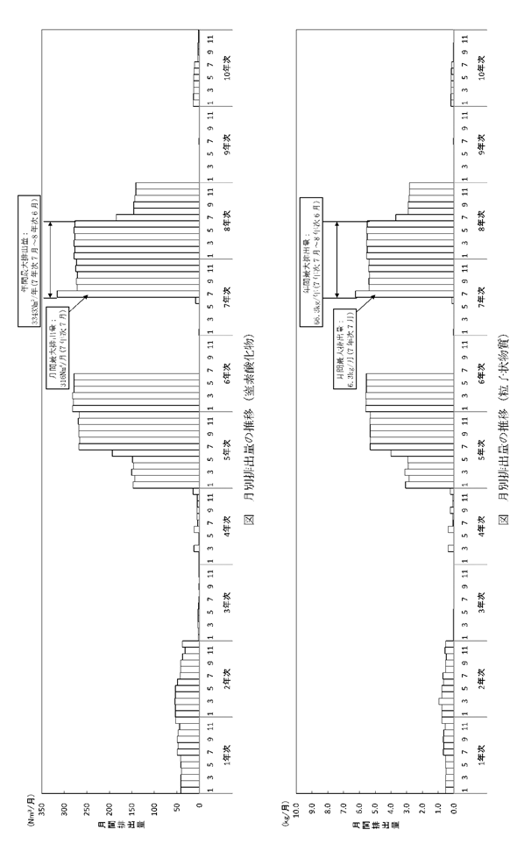

図１(1) 建設機械の稼動に係る大気汚染物質の月別排出量の推移
（都市計画決定権者提出資料）

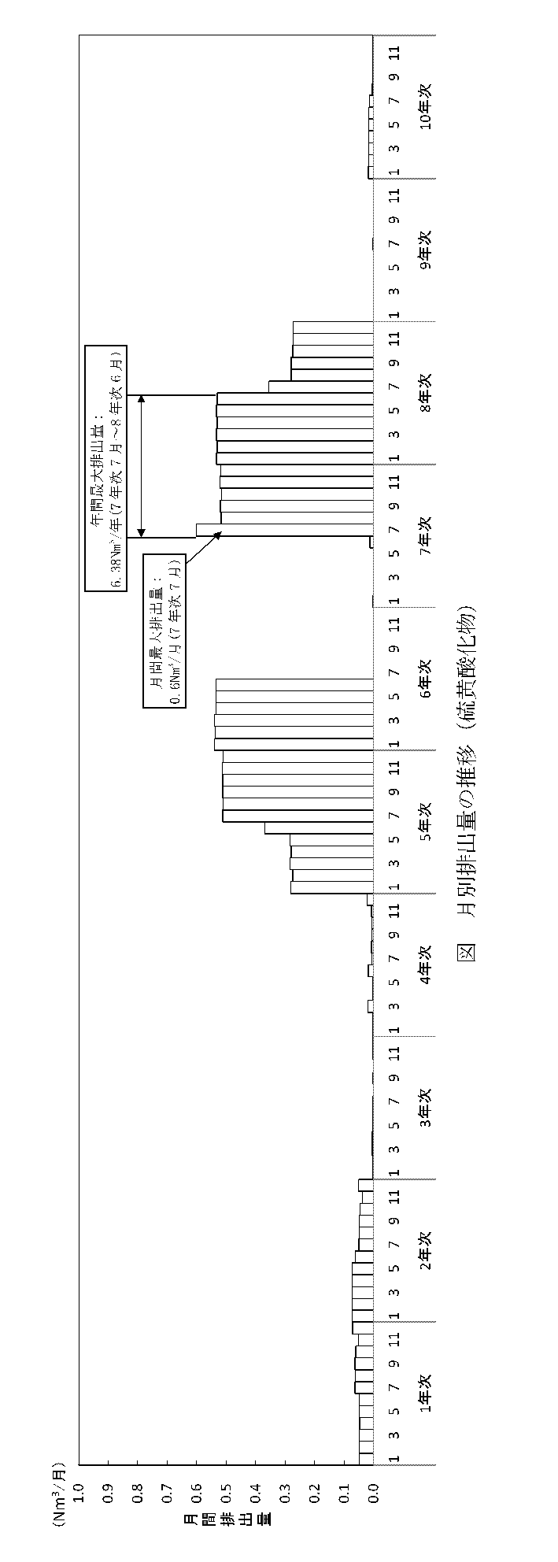

図１(2) 建設機械の稼動に係る大気汚染物質の月別排出量の推移
（都市計画決定権者提出資料）
表１ 工種別の１時間当たりの排出量
（都市計画決定権者提出資料）
資料１－２ 異常年検定結果

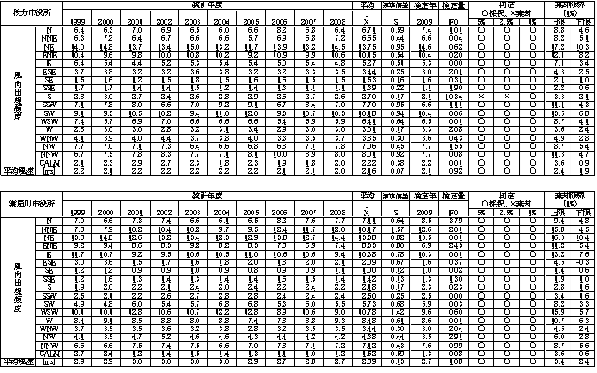
（都市計画決定権者提出資料）
資料１－３ 周辺地域の常時監視局のデータに基づく変換式を用いた場合の予測
（建設機械の稼動に伴う排出ガス）

＜年間98％値等＞

表 年間98％値等の予測結果（建設機械の稼動）
（注）１．「技術手法」とは、「道路環境影響評価の技術手法 2007改訂版」（2007年９月、（財）道路環境研究所）」を示します。
２．「地域式」とは、周辺地域の一般環境大気測定局の測定結果に基づく換算式です。換算式は、寝屋川市（寝屋川市役所測定局・成田測定局）、枚方市（枚方市役所測定局・香里測定局・樟葉測定局・王仁公園測定局）の平成17年度～21年度の測定結果をもとに算出しました。

＜１時間値（二酸化窒素）＞

表 二酸化窒素の１時間値の予測結果（建設機械の稼動）
 |  |  | (ppm）
予測地点 |  | 技術手法  （準備書） | 地域式
1 | 香里園駅 | 0.099 | 0.046
2 | 光善寺駅 | 0.094 | 0.044
3 | 枚方公園駅 | 0.091 | 0.044
（注）１．「技術手法」とは、「道路環境影響評価の技術手法 2007改訂版」（2007年９月、（財）道路環境研究所）」を示します。
２．「地域式」とは、周辺地域の自動車排出ガス測定局の測定結果に基づく換算式です。換算式は、枚方市（招提測定局・中振測定局）の平成17年度～21年度の測定結果をもとに算出しました。

（都市計画決定権者提出資料から抜粋）
資料１－４ 工事用車両に係る予測時期の設定について
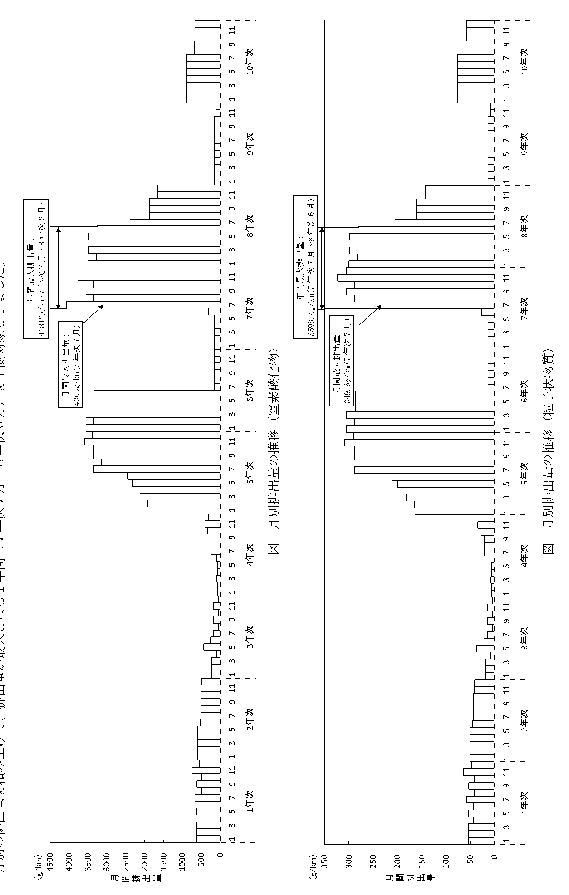
工事関連車両の走行の予測時期は年間の排出量を算出し、排出量が最大となる７年次７月～８年次６月としました。

図１(1)工事関連車両の走行に係る大気汚染物質の月別排出量の推移
（都市計画決定権者提出資料から抜粋）
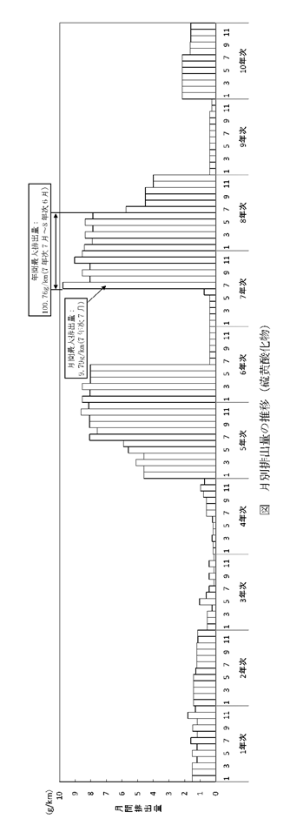

図１(2)工事関連車両の走行に係る大気汚染物質の月別排出量の推移
（都市計画決定権者提出資料）
資料１－５ 一般車両の将来交通量の設定について

周辺道路の道路交通センサスの調査結果は表１のとおりであり、平成11年度から平成22年度にかけて、交通量は減少しています。この傾向からすると、平成37年度の一般車両の交通量は、現況よりも少なくなるものと考えられます。
以上のことから、現況の交通量を用いて、大気質・騒音・振動の予測を行うことが、環境影響を安全側でとらえていると考えられるため、一般車両の交通量を現地調査結果とすることは妥当と考えます。

表１ 周辺道路の道路交通センサス調査結果
（単位：台／日）
道路名 | 交通量（平日）
道路名 | 平成11年度 | 平成17年度 | 平成22年度
国道１号 | 90,269 | 83,545 | 71,854
国道170号 | 61,485 | 58,318 | 48,765
旧国道170号 | 26,135 | 21,357 | 22,949
府道八尾枚方線 | 7,224 | 7,548 | 5,979

（都市計画決定権者提出資料から抜粋）

資料１－６ 周辺地域の常時監視局のデータに基づく変換式を用いた場合の予測
（工事用関連車両の走行の伴う排出ガス）
表 年間98％値等の予測結果（工事関連車両の走行）
（注）１．「技術手法」とは、「道路環境影響評価の技術手法 2007改訂版」（2007年９月、（財）道路環境研究所）」を示します。
２．「地域式」とは、周辺地域の大気汚染常時監視測定局の測定結果に基づく換算式です。換算式は、寝屋川市（寝屋川市役所測定局・成田測定局）、枚方市（枚方市役所測定局・香里測定局・樟葉測定局・王仁公園測定局）の平成17年度～21年度の測定結果をもとに算出しました。
（都市計画決定権者提出資料から抜粋）

資料１－７ 府道八尾枚方線の環境影響について（旧国道170号から香里園駅の間）
旧国道170号の平面化後については、現在の八尾枚方線の交通量が新たな八尾枚方線と現在の八尾枚方線に分散されるため、交通量は最大でも予測断面４（道路－４）と同程度と考えられ、環境影響は最大でも現況の予測断面４（道路－４）と同程度と考えます。
表 道路－４（府道八尾枚方線）の大気質（準備書から抜粋）
予測  断面 | 物 質 |  | 年平均値 |  |  | 年間98％値等
予測  断面 |  |  | 一般車両 | バックグラウンド濃度 | 合 計 | 年間98％値等
道路  －４ | 二酸化窒素  （ppm） | 南行車線側 | 0.001134 | 0.020 | 0.021134 | 0.041
道路  －４ | 二酸化窒素  （ppm） | 北行車線側 | 0.001137 | 0.020 | 0.021137 | 0.041
道路  －４ | 浮遊粒子状物質（mg/m³） | 南行車線側 | 0.00032277 | 0.026 | 0.02632277 | 0.064
道路  －４ | 浮遊粒子状物質（mg/m³） | 北行車線側 | 0.00032377 | 0.026 | 0.02632377 | 0.064
道路  －４ | 二酸化硫黄（ppm） | 南行車線側 | 0.00013619 | 0.004 | 0.00413619 | 0.009
道路  －４ | 二酸化硫黄（ppm） | 北行車線側 | 0.00013640 | 0.004 | 0.00413640 | 0.009
（都市計画決定権者提出資料から抜粋）
２ 水質、土壌汚染

（１）主な住民意見等
①主な住民意見
・ なし

②関係市長意見
・ 土地の改変に伴い搬出入される土壌については、その土壌の汚染状態が土壌汚染対策法並びに大阪府生活環境の保全等に関する条例に定める基準を超過していないことを確認するよう努めること。

（２）検討結果
①環境影響要因及び環境影響評価項目
（土壌汚染）
・ 本事業において、建設工事中及び供用時に土壌汚染が発生する計画及び行為はないが、現状の土壌汚染の状況を把握する必要があることから、工事の実施による土地の改変を環境影響要因として選定しており、特に問題ないと考える。

②現況調査
（土壌汚染）
・ 対象事業実施区域周辺地域の土地履歴の状況について、国土地理院発行の1/25,000地形図を用いて把握したとしている。建物用途の状況については、住宅地図により、工事により土地の改変が考えられる範囲を対象に、土壌汚染物質を扱う可能性のある施設の有無を調査し、その可能性のある施設に聞き取り調査を行ったとしている。また、既存資料より土壌汚染に関する情報を収集整理したとしている。

③予測及び予測結果の評価
（土壌汚染）
・ 対象事業実施区域に土壌汚染物質を扱う可能性のある施設（クリーニング店、写真現像所）が存在するとしている。
・ これらの施設について土壌汚染対策法及び大阪府生活環境の保全等に関する条例（以下、（土壌汚染）の項目において「法及び条例」と記す。）に基づく具体的な対応について都市計画決定権者に確認したところ、本事業は3,000ｍ²以上の形質変更に該当するため、クリーニング店、写真現像所を含めた事業用地全てを対象として土地の利用履歴等調査を実施するとしている。その結果、土壌汚染のおそれがあり、土壌汚染状況調査を実施して、土壌汚染が確認された場合は、許可を受けた汚染土壌処理業者の汚染土壌処理施設に搬出することを基本とした処理を行うとしている。（資料２－１）。
・ なお、写真現像所については、本事業計画地に近接して現在施工中の「香里園駅東地区第一種市街地再開発事業」の事業地内にも位置しており、再開発事業において既に工事中であることから、土壌汚染対策について確認したところ、再開発事業の事業主体である香里園駅東地区市街地再開発組合が、事業実施に当たって土地の利用履歴等調査を実施しており、土壌汚染のおそれはないものと判断されているとのことであった。（資料２－２）
・ また、鉛等の有害物質を含むパンタグラフの使用が確認されていることから、現在の軌道敷の土地を改変する際の具体的な対応について都市計画決定権者に確認したところ、土壌汚染のおそれがあることから、法及び条例に基づき、土地利用履歴等調査及び土壌汚染状況調査を実施し、土壌汚染が確認された場合は、前述した汚染土壌処理施設での処理と同じ対応とするとのことであった。
・ 以上より、土壌汚染による影響はないものとしており、特に問題ないと考える。
・ さらに、次に示す環境保全措置を講じることにより、土地の改変による環境への影響を最小限にとどめるよう環境保全について配慮されるとしており、特に問題ないと考える。

④環境保全措置等
（土壌汚染）
・ 土地の改変が3,000㎡以上となることから、法及び条例に基づき、工事着手前の段階から土地の利用履歴等調査等の必要な対応を図っていくとしている。
・ 地盤の掘削による発生土については必要に応じて土壌汚染調査を行い、汚染が確認された場合は、法及び条例を遵守し、適切に処理するとしている。
・ セメント系固化材を使用する場合には、六価クロムの溶出がないことが確認された材料を使用するとしている。

（供用後の雨水排水処理）
・ 方法書に対する知事意見で、供用後の雨水排水についての想定雨量、地盤浸透量、貯留量、下水道への排水量の算定結果を踏まえた処理内容を準備書に記載するよう述べられていることから、その記載内容について都市計画決定権者に確認したところ、高架構造物等の建設により、現況より増加する雨水排水は、「特定都市河川浸水被害対策法」、「寝屋川市特定都市河川流域における浸水被害の防止に関する条例」等（以下、（供用後の雨水排水処理）の項目で「法、条例等」と記す。）に基づき適切に処理するとしている。
・ 事業の実施による土地の改変面積（約79,000㎡）に対して、法、条例等や枚方市で定められた強化降雨の強度に基づき、概略の降雨量、浸透量、排水量等を算出したところ、24時間降雨が約150mmの場合の総降雨量は約11,900㎥、地盤浸透量は約1,200㎥、公共下水道への排水量（最終的に河川へ放流予定）は約5,800㎥であり、必要貯留量は約4,900㎥としている。（資料２－３）
・ 今後、詳細な設計と併せて、関係機関と協議・調整を行い、高架床版に排水溝を設け、橋脚部に排水パイプを設置することや貯水槽を設置する等の雨水排水への対応を図ることとしている。

（工事中の排水処理）
・ 方法書に対する知事意見で、工事排水及び雨水排水の処理方法や裸地からの濁水の流出防止等についての環境保全対策を準備書に記載するよう述べられていることから、その記載内容についての詳細を都市計画決定権者に確認したところ、工事中の掘削に伴う排水処理方法について、地盤を掘削した際に発生する湧水や土砂の混じった濁水は、ノッチタンク等に貯留し、自然沈降により分離することを基本とし、必要に応じ凝集沈殿を行うとしている。分離後の上澄み水については、公共下水道への受入について関係機関と協議を行い、濁りと色を目視により確認した上で公共下水道に排水する予定としている。また、アースドリルによる基礎杭工事で使用する安定液については、産業廃棄物として中間処理施設に搬出し適正に処理するとのことであった。（資料２－４）
・ また、工事中の雨水排水の処理方法や工事敷地外への流出防止の方法についての詳細を都市計画決定権者に確認したところ、工事敷地境界では、敷地内方向に下り勾配や段差をつけ、雨水を工事敷地外に流出させないようにするとともに、沈砂池を設置し、工事敷地内の雨水を集水・貯留する。また、沈砂池での土砂の沈殿除去の方法は自然沈降させることを基本とし、必要に応じ凝集沈殿を行うとしている。土砂を分離後の上澄み水については、公共下水道への受入について関係機関と協議を行い、濁りと色を目視により問題ないことを確認した上で、公共下水道を通じ最終的に河川に放流する予定とのことであった。（資料２－５）
・ 工事排水及び雨水排水の処理方法や、濁水の流出防止等について、特に問題ないと考える。

資料２－１ 土壌汚染物質を扱う可能性のある施設に係る対応について

本事業は、3,000㎡以上の形質の変更に該当するため、クリーニング店、写真現像所を含めた事業用地全てを対象として、「形質変更届」・「土地の利用履歴等調査結果報告書」を提出します。
土地の利用履歴等調査により、土壌汚染のおそれがあり、調査が必要と判断された場合は、土壌汚染状況調査を実施します。具体には、今後、関係機関と協議しながら進めることとします。なお、写真現像所については、資料２－２に示すとおり「管理有害物質による土壌汚染の恐れはないもの」と判断されていることから、現地での資料採取調査を実施する予定はありません。なお、クリーニング店については、使用されていた有害物質が不明であるため、土地の利用履歴等調査時に確認を行います。
土壌汚染状況調査の結果、土壌汚染が確認された場合は、許可を受けた汚染土壌処理業者の埋立処理施設等の汚染土壌処理施設へ搬出することを基本とします。
（都市計画決定権者提出資料より抜粋）

資料２－２ 写真現像所における土壌汚染対策に係る対応について

香里園駅東地区市街地再開発組合が、事業実施に当たり、土地の利用履歴等調査を行っています。
その結果を、香里園駅東地区市街地再開発組合が、寝屋川市に報告しています。
その報告書において、「土地履歴調査の結果、昭和37年より写真現像所として利用が確認されていますが、土壌汚染の可能性は考えにくいとされ、管理有害物質の使用等は認められず、管理有害物質による土壌汚染の恐れはないものと判断する。」とされています。
この件に対する調査は、以上で終了しています。
（都市計画決定権者提出資料）
資料２－３ 概略の降雨量、浸透量、排水量、貯留量の算出について

高架構造物等の建設により、現況より増加する雨水排水は、「特定都市河川浸水被害対策法」、「寝屋川市特定都市河川流域における浸水被害の防止に関する条例」等に基づき適切に処理します。なお、準備書において記載していた「大阪府特定都市河川流域における浸水被害の防止に関する条例」については、寝屋川市、枚方市は対象外であることから、評価書においては、上記のとおり修正することとします。
降雨量、地盤浸透量、公共下水道への排水量、貯留量を算出した根拠は、以下に示すとおりです。
なお、公共下水道への排水については、公共下水道（雨水管）に排水し、最終的に河川に放流する予定です。

① 改変面積 ：
 | 区 域 | 対象範囲 | 改変面積
枚方市域 | 改変区域 | 鉄道 | 35,000㎡
枚方市域 | 道 路 | 八尾枚方線・環境側道 | 5,866㎡
寝屋川市域 | 旧国道170号上流 | 鉄道・八尾枚方線・環境側道 | 17,550㎡
寝屋川市域 | 旧国道170号下流 | 鉄道・環境側道 | 20,590㎡
合 計 |  |  | ① 約79,000㎡
② 降雨量 ：寝屋川市 約150mm（「寝屋川市特定都市河川流域における浸水被害の防止に関する条例」（寝屋川市）の別表で示されている雨量
枚方市 約89mm（「寝屋川流域における雨水流出抑制施設技術基準」（枚方市）に示された雨量
③ 総降雨量 ： ① × ② ＝ ③11,900㎥
※ 多い方の寝屋川市の降雨量を使用。
④ 地盤浸透量： ③11,900㎥ × （１－0.9（流出係数)） ＝ ④約1,200㎥
※ 流出係数は、「流出雨水量の最大値を算定する際に用いる土地利用形態ごとの流出係数を定める告示」（平成16年国土交通省告示第521号）の「道路（法面を有しないもの）」を設定
⑤ 必要貯留量：
 | 区 域 | 対象範囲 | 必要貯留量 | 根拠
枚方市域 | 改変区域 | 鉄道 | 2,100㎥ | Ａ
枚方市域 | 道 路 | 八尾枚方線・環境側道 | 140㎥ | Ｂ
寝屋川市域 | 旧国道170号上流 | 鉄道・八尾枚方線・環境側道 | 1,250㎥ | Ｃ
寝屋川市域 | 旧国道170号下流 | 鉄道・環境側道 | 1,438㎥ | Ｃ
合 計 |  |  | ⑤ 約4,900㎥
※根拠Ａ：「公共・公益施設における雨水流出抑制施設設置指導要綱」（枚方市）
根拠Ｂ：強化降雨：「寝屋川流域における雨水流出抑制施設技術基準」（枚方市）
計算方法：「調整池容量計算システム (Ver2007A)」（(財)国土技術研究センター）
根拠Ｃ：強化降雨：「寝屋川市特定都市河川流域における浸水被害の防止に関する条例」（寝屋川市）
計算方法：「調整池容量計算システム (Ver2007A)」（(財)国土技術研究センター）
※必要貯留量、貯留施設の設置位置等を含め、枚方市・寝屋川市と協議中です。
⑥ 公共下水道への排水量：③11,900㎥－④1,200㎥－⑤4,900㎥＝5,800㎥
（都市計画決定権者提出資料より抜粋）

資料２－４ 工事の掘削に伴い発生する排水の処理方法について

工事排水としては、①地盤を掘削した際に発生する湧水及び湧水と掘削した土砂が混ざった濁水、②アースドリルによる杭基礎工事に使用する安定液があります。
①について、表層の地盤掘削程度では、湧水の発生はごく少量であると考えております。
また、ニューマチックケーソンによる基礎杭施工でも若干の排水があります。基本的には、湧水の浸入がなく掘削できる工法として考えられたものですが、湧水や濁水が発生した場合は、地上にポンプアップし、土砂が混じっている場合はノッチタンク等に貯留し自然沈降により分離することを基本とし、必要に応じ凝集沈殿を行うこととします。また、必要に応じｐＨ調整等を行った上で、上澄み水を公共下水道（汚水管）に排水する予定です。公共下水道の受入については、関係機関と協議を行い、排水の際は濁りや色を目視により確認し公共下水道に排水することとします。
②については、工事排水の大部分を占めますがが、アースドリルによる杭基礎工事に当たっては、孔内壁の崩壊を防ぐため、安定液（ベントナイト）で孔内を満たしながら掘削を行います。安定液を含む排出土砂分が建設汚泥となり、産業廃棄物として適正に処理します。掘削時に発生した湧水は、安定液と混ざるため、湧水のみをくみ上げることはありません。建設汚泥に含まれる安定液の発生量は（同工事の他事例から）約8,400㎥と想定されます。
安定液の回収と貯留については、ドリリングバケットで掘削した土砂（安定液と混ざっている）や、コンクリート打設時等に孔内から回収した安定液をスラッシュタンクに貯留します。工事においては、アースドリル掘削機やスラッシュタンク等が一体のシステムとして、杭工事の場所とともに移動していきます。スラッシュタンクの貯留容量は、今後、詳細な工事計画を検討する時点で決定しますが、安定液が工事敷地外に流出することのないよう場内で処理が可能な貯留容量とします。なお、掘削に使用した安定液についてはスラッシュタンクに回収・貯留し、安定液として再利用することで、一体システム内での循環利用に努め、一体システム外に出る量を削減し、発生を抑制します。余剰となる安定液については、中間処理施設に搬出し適正に処理します。安定液及びスラッシュタンクに沈殿した汚泥は、工事完了後、産業廃棄物として中間処理施設に搬出し、適正に処理します。
安定液が混ざった掘削土砂については、スラッシュタンクにくみ上げた後、安定液と土砂に分離し、産業廃棄物として中間処理施設に搬出し、適正に処理します。
（都市計画決定権者提出資料より抜粋）

資料２－５ 工事中における雨水の処理方法等について

工事敷地境界は、敷地内方向に下り勾配や段差をつけ、雨水を工事敷地外に流出させないようにするとともに、沈砂池を設置し、工事敷地内の雨水を集水・貯留します。
沈砂池は、基本的には素掘りのため池とします。
沈砂池の構造・規模については、今後、詳細な設計と合わせて、検討します。
沈砂池での土砂の沈殿除去の方法は、自然沈降させることを基本とし、必要に応じて、凝集沈殿を行います。
公共下水道への雨水の受入については関係機関と協議を行い、放流する際の水質管理は、濁りと色を目視により問題がない事を確認したうえで、放流することとします。また、必要に応じてｐＨ処理装置等を用い、ｐＨ調整することとします。
上澄み水は、ポンプアップ等により公共下水道（雨水管）に排水し、最終的に河川に放流する予定です。
（都市計画決定権者提出資料より抜粋）
３ 騒音・振動

（１）主な住民意見等
① 主な住民意見
・ 騒音・振動の予測・評価を「地上1.2ｍ」だけでなく、「地上10ｍ～20ｍ」（高架後列車が通過する高さ）での予測・評価を追加することを要望する。
・ 別線区間の鉄軌道西側については、現在線より鉄軌道が近づくことになるにも関わらず、騒音・振動が低減されるとの評価には疑問がある。
・ 準備書等においては予測結果が数字で示されているが、感覚として認識しづらいため、高架化済箇所との比較が可能な数字を示すことを求める。
・ 事業前、事業中、事業後において自宅前での計測を求める。

② 関係市長意見
・ 高架化に伴い、近隣の中高層建築物の住民から騒音等の苦情が発生しないよう、防音壁の嵩上げや吸音処理を行う等の対策を検討すること。
・ 高架により、音源の位置が上昇するため、地上1.2ｍでの予測では不十分であり、高層住宅ではどのような騒音レベルが予測されるのかを検討すること。
・ 現状、線路に近い住宅の影になっていた遠方の住宅にも騒音が伝搬する可能性があるため、低層の住宅地でも遠方での影響について検討すること。
・ 高架化による駅のアナウンスの影響について検討すること。
・ 近隣病院への影響があるため、十分な配慮を行うこと。
・ 供用後の列車の走行による振動について、予測結果では、環境保全措置を満足するとしているが、現況調査を上回る地点があることから、適切な対策を実施し、列車走行に伴う振動の一層の低減に努めること。
・ 工事施工中及び仮線と供用後の列車走行による騒音・振動については、予測・評価した内容や環境保全措置の効果を確認するため、適切に事後調査を行い、調査結果に応じて追加の環境保全措置を実施すること。
・ 建設工事に係る期間が長期にわたるため、周辺住民への騒音・振動・粉じんなどの影響を最小限にとどめるよう十分に配慮すること。
・ 夜間工事については、事前に周知するとともに、必要に応じて防音シートなどの設置が必要である。さらに、工事関係者の話し声、携帯電話などにも配慮すること。
・ 仮線時の列車の走行について、現在よりも住宅側に鉄軌道が近づくため、騒音・振動等の影響が最小限となるよう対策を講じること。
（２）検討結果
① 環境影響要因及び環境影響評価項目
・ 環境影響要因として、施設の供用については列車の走行（将来線）を選定し、工事の実施については建設機械の稼動、工事関連車両の走行及び列車の走行（仮線）を選定しており、特に問題ないと考える。

② 現況調査
ア．環境騒音・振動
・ 環境騒音の測定は「環境騒音の表示・測定方法（JIS Z 8731）」に示されている方法に、環境振動の測定は「振動レベル測定方法（JIS Z 8735）」に示されている方法に準拠して行われている。
・ 調査地点は事業計画地沿線の20地点を選定している。地点選定の考え方について都市計画決定権者に確認したところ、対象事業実施区間の沿線が全体的に住宅地であることを踏まえ、概ね250ｍごとに１ヶ所の割合で、将来鉄軌道が近づく側と遠ざかる側の両側で均等に配置を行っており、また影響が大きくなると考えられる、列車速度が最大となる地点についても捕捉されているとのことであった。
・ 調査結果によると、環境騒音については、全調査地点における環境基準の適合率は、昼間が25％、夜間が20％となっており、昼・夜ともに適合したのは15％となっている。環境基準の適合率が低い理由について都市計画決定権者に確認を行ったところ、多くの測定地点で環境騒音における自動車音の寄与率が大きいことから、道路交通による影響が一因として考えられるとのことであった。環境振動については、振動レベルの80％レンジ上端値で昼間が最大43ｄB、夜間が最大39ｄBとしている。

イ．鉄軌道騒音・振動
・ 鉄軌道騒音の測定は「在来鉄道の新設又は大規模改良に際しての騒音対策の指針について」（平成７年12月 環境庁大気保全局長通知）及び、「在来鉄道騒音測定マニュアル」（平成22年5月 環境省水・大気環境局大気生活環境室）に示されている方法に、鉄軌道振動の測定は「環境保全上緊急を要する新幹線鉄道振動対策について」（昭和51年3月 環境庁長官告示）に示されている方法に準拠して行われており、特に問題ないと考える。
・ 調査地点は環境騒音・振動と同一の地点を選定し、それぞれ現在線の近接側軌道中心から6.25、12.5、25、50ｍに測定ポイントを設け調査を実施している。
・ 調査結果によると、近接側軌道中心から12.5ｍ、地上1.2ｍの地点において、鉄軌道騒音は等価騒音レベルで、平日昼間が61～74ｄB、平日夜間が56～70ｄB、休日昼間が60～74ｄB、休日夜間が55～69ｄBであり、鉄軌道振動はピーク振動レベルの上位半数平均値で50～61ｄBであるとしている。
・ 鉄軌道騒音の調査結果について、列車通過時の騒音レベルの最大値及び単発騒音暴露レベルについて都市計画決定権者に確認した。その結果、列車通過時の騒音レベルの最大値は75～90ｄB、単発騒音暴露レベルは81～95ｄBであった。

ウ．道路交通騒音・振動
・ 道路交通騒音の測定は「環境騒音の表示・測定方法（JIS Z 8731）」に示されている方法に、道路交通振動の測定は「振動レベル測定方法（JIS Z 8735）」に示されている方法に準拠して行われている。
・ 調査地点は交通量の調査地点と同じ6地点を選定しており、特に問題ないと考える。
・ 調査結果によると、道路交通騒音・振動とも全地点において環境基準値を満足していた。

③予測及び予測結果の評価
ア．施設の供用による影響
（予測地点）
・ 予測地点は、鉄軌道騒音・振動の現地調査地点と同じ20地点を選定している。

（予測方法）
・ 鉄軌道騒音の予測は、「在来鉄軌道騒音の予測評価手法について」（騒音制御Vol.20 No.3 1996.6、（社）日本騒音制御工学会）で提案された「森藤らの提案式」を元にした方法で予測している。
・ 騒音レベルの最大値については、転動音及び車両機器音、構造物音の別に最大値を求めた上でパワー合成を行い、求めている。
・ 転動音及び車両機器音、構造物音の音源パワーレベルは類似箇所での測定結果を基に算出している。類似箇所における調査の詳細について都市計画決定権者に確認したところ、資料３－１に示すとおり測定を行ったとのことであった。
・ 騒音レベルの最大値と列車長および列車の速度から単発騒音暴露レベルを求め、さらに評価時間帯ごとの列車本数から等価騒音レベルを求めている。
・ 回折減衰の方法は、山下・子安の計算図表を用いる方法により求めている。
・ 鉄軌道振動の予測は、類似箇所での実態調査結果及び現地調査結果を基にした推計式を用いて、振動レベルのピーク値を用いている。
・ 鉄軌道振動の推計式の作成における類似箇所及び現地調査結果の詳細について都市計画決定権者に確認したところ、高架橋部については騒音の音源パワーレベル算出の際の類似箇所調査と同じ箇所での調査結果を用いて、擁壁部及び地平部については事業前後で線路構造が変わらないことから、現地調査結果を用いて、それぞれ作成しているとのことであった。

（予測条件）
・ 高架化に伴う列車運行本数・車両数・走行速度・停車駅等の鉄道輸送能力の変更はないことから、高架化後の運行本数及び列車速度は現在と同じとして予測を行っている。
また、平日の方が列車の運行本数が多いことから、平日を対象として、予測を行っている。

（予測結果・評価）
・ 「在来鉄道の新設又は大規模改良線に際しての騒音対策の指針について」では、近接側軌道中心から12.5ｍ、高さ1.2ｍの地点で評価し、大規模改良線の指針は「騒音レベルの状況を改良前より改善すること。」としている。
・ 鉄軌道騒音の予測結果は、現在線の近接側軌道中心から12.5ｍ、高さ1.2ｍの地点で昼間54～70ｄB、夜間50～66ｄBであり、現在線と構造条件等が同一である1地点（鉄道-20）を除いて、大規模改良線の指針を満足するとしている。
・ 鉄道-20の予測結果は現状と同じであるが、都市計画決定権者に確認したところ、レールやマクラギを新しいものに交換することで、騒音の低減が見込まれるとしている。
・ 鉄道-7における鉄軌道騒音については、高架構造が鋼下路箱桁橋であるが、RCラーメン構造の予測モデルを用いているため、その妥当性について都市計画決定権者に確認したところ、当該橋梁はコンクリート有道床であり、弾性マクラギ直結軌道を採用することから、構造物音はRCラーメン高架橋と同程度であることから妥当であるとしている。また鋼桁橋の音源パワーレベルについて、トラス橋有道床のデータを用いた場合の予測結果は資料３－２のとおりであり、準備書の予測結果と同程度であるとしている。
・ 列車通過時における騒音レベルの最大値及び単発騒音暴露レベルの予測結果の提出を都市計画決定権者に求めた。その結果、列車通過時の騒音レベルの最大値は66～86ｄB、単発騒音暴露レベルは74～90ｄBであり、地点-20を除くと現状と比較して、列車通過時の騒音レベルの最大値は5～20ｄB、単発騒音暴露レベルは3～18ｄB改善するとしている。
・ 鉄軌道振動の評価は、振動規制法における道路交通振動の限度のうち最も厳しい基準である60ｄBを環境保全目標値として設定している。
・ 振動の予測結果は、現在線の近接側軌道中心から12.5ｍの地点で42～56ｄBであり、全ての地点で環境保全目標値を満足するとしている。

（至近距離住宅、中高層住宅への影響）
・ 至近距離住宅及び、中高層住宅への影響を検討するため、都市計画決定権者に近接する住居が中高層住宅である場合の予測地点について、現在線及び将来線の鉄軌道騒音のコンター線を記入した断面図の提出を求めたところ、鉄軌道に隣接する住居が中高層住宅においては、鉄軌道騒音が現在より最大で8ｄB増加するとしている（資料３－３）。

（特殊部における影響）
・ 路線のポイント部や、カーブ部では一般路線部に比べ騒音・振動レベルの増加が見込まれる。都市計画決定権者の提出資料によると香里園駅付近の現在線と同じ地点にポイント部が設置され、騒音については通常部よりも2ｄB程度大きくなるが、現在線と同じ箇所以外に設置はされないことから環境保全目標値を満足するとしている。
振動については最大で通常部より8ｄBの増加が見込まれるが、その影響を加味しても当該地点での振動レベルは、付近の予測地点から類推すると50ｄB程度であり、環境保全目標値以下であるとしている。
・ またカーブ部についてはきしみ音の発生が考えられるが、急曲線部は枚方市駅～枚方公園駅付近の１ヶ所のみであり、当該箇所は枚方市駅が全列車停車駅であり、列車通過速度が小さいことからきしみ音の影響は小さいとしている。

（府道八尾枚方線による影響）
・ 府道八尾枚方線の改築による道路交通騒音・振動の影響について都市計画決定権者に確認を行ったところ、改築による交通量の変化がなく、歩道や植樹帯の整備により現在よりも発生源である交通車両と住居の距離が大きくなることから、騒音・振動の影響は小さくなるとしている。
・ 旧国道170号との交差部から香里園駅の間にかけては、新たに府道が敷設されることから、その区間の府道の供用による環境影響について都市計画決定権者に確認したところ、最大で現在の府道八尾枚方線と同程度の影響（資料３－４）が生じるとしている。

イ．工事の実施による影響
（建設機械の稼動）
・ 騒音の予測方法はASJ CN-Model 2007（（社）日本音響学会）に準じ、各建設機械（ユニット）を点音源とみなし、距離減衰、回折減衰及び透過減衰を考慮して予測している。また、振動の予測方法は「道路環境影響評価の技術手法2007改訂版」（2007年9月、（財）道路環境研究所）に準じ、各建設機械（ユニット）を点音源とみなし、距離減衰を考慮して計算している。これらの方法は一般的に用いられている方法であり特に問題ないと考える。
・ 予測は工事の種別毎に行っている。その根拠について都市計画決定権者に確認を行ったところ、工事敷地が狭いことから、同一箇所で複数の工種を同時に行うことが出来ないため、工事の種別毎の予測としており、特に問題ないと考える。
・ 各建設機械（ユニット）のオクターブ中心周波数別音圧パワーレベルは、ASJ CN-Model 2007に示す建設機械（ユニット）周波数特性結果より算出しており、特に問題ないと考える。
・ 各建設機械（ユニット）の基準点における振動レベルの設定根拠について都市計画決定権者に確認したところ、「道路環境影響評価の技術手法2007改訂版」に基づき設定しているとのことであり、特に問題ないと考える。
・ 各建設機械（ユニット）の内部減衰係数の設定根拠について都市計画決定権者に確認したところ、「道路環境影響評価の技術手法2007改訂版」によると、土砂部による工事は「未固結地盤」とされており、本工事についても、土砂部での工事になることから、「未固結地盤」として設定したとのことであり、特に問題ないと考える。
・ 騒音の予測結果は、万能塀等を設置することで、敷地境界と想定している建設機械（ユニット）の稼動位置から5ｍの地点で63～85ｄBであり、環境保全目標値として設定した、特定建設作業に係る規制基準（85ｄB）を満足するとしている。
・ 振動の予測結果は、適切な工法を選択することで、敷地境界と想定している建設機械（ユニット）の稼動位置から5ｍの地点で53～75ｄBであり、環境保全目標値として設定した、特定建設作業に係る規制基準（75ｄB）を満足するとしている。

（工事関連車両の走行）
・ 騒音の予測方法は、道路交通騒音のエネルギーが等価交通量に比例する関係を用いて、大型車のエネルギーを小型車の5倍と換算して増加分の騒音レベルを求めている。振動の予測方法は、「道路環境影響評価の技術手法2007改訂版」に示されている予測式に基づき、大型車のエネルギーを小型車の13倍と換算して増加分の振動レベルを求めている。これらは一般的に用いられている方法であり、特に問題ないと考える。
・ 予測地点は、現地調査地点と同じ6地点を選定している。予測地点-2については、C区間に流出入を行う工事関連車両について、大気質の予測と同様に最も環境影響が大きい場合を想定しているとのことであるため、工事関連車両による騒音・振動の影響把握を行う地点としては特に問題ないと考える。
・ 各予測地点における工事関連車両による等価騒音レベルの増加量は0.1～1.4ｄB、振動レベルの増加量は0.1～1.4ｄBであり、著しい影響を及ぼすものではないとしている。

（列車の走行（仮線））
・ 予測方法は、仮線の構造が現在線と変わらないことから、騒音については現地調査結果からの距離減衰及び回折減衰の効果を考慮して等価騒音レベルを求めており、振動については現地調査結果を基にした推計式より振動レベルの最大値を求めており、特に問題ないと考える。
・ 予測地点は、鉄軌道騒音の現地調査地点と同じ地点で仮線方式区間の11地点を選定しており、特に問題ないと考える。
・ 騒音の予測結果について、環境保全措置として万能塀を設置した場合、全地点で現況より10～12ｄB低下し、環境保全目標値を満足するとしている。
・ 振動の予測結果は、現在線の近接側軌道中心から12.5ｍ地点において49～61ｄBであり、軌道中心が現在線より近づく1地点において、環境保全目標値として設定した60ｄBを超過するとしている。
・ 環境保全目標値を満足しない地点については、路盤の強化やバラストマットの設置を行うことにより、仮線の走行に伴う鉄軌道振動を低減するとしている。路盤の強化及びバラストマットの設置による振動の低減効果について都市計画決定権者に確認したところ、資料３－５に示すとおりの効果があるとしている。

④環境保全措置及び事後調査の方針
（施設の供用に係る環境保全措置・事後調査の方針）
・ 鉄道の走行（将来線）に係る主な環境保全措置として、弾性マクラギ直結軌道、ロングレール、弾性分岐器及び防音効果のある壁高欄の採用、鉄道施設の適切な保守管理を行うとしている。また、供用後６ヶ月の間に事後調査を行うとしている。
・ また、必要に応じ、防音壁の嵩上げや防音壁の吸音処理等の措置を講じるとしており、これらの措置を行う判断基準について都市計画決定権者に確認したところ、事後調査の結果、生活環境に著しい影響を及ぼしていると判断された場合に対策を実施するとのことであった。
・ しかしながら、事業計画地に近接する中高層住居では、高架化により鉄軌道騒音の影響が大きく増加することが見込まれる。また、鉄軌道に直接面していない住居等においては、高架化により直接音が伝搬することで、現状よりも鉄軌道騒音の影響の増加が懸念される。
そのため、これらの地点についても事後調査を実施し、その結果を踏まえ、必要に応じ防音壁の嵩上げ等、追加の環境保全措置を講じる必要がある。
・ 鉄軌道振動について、予測に用いた類似箇所での調査地点と予測地点で、振動の伝搬経路である地盤性状の類似性が不明であるなど、予測結果に不確実な要素があることから、供用後の事後調査の結果を踏まえ、必要に応じて路盤強化などの適切な対策を実施する必要がある。
・ 駅舎から発生する騒音に対する環境保全措置として、構内放送や発車ベルは指向性のあるスピーカーを採用することで、外部への騒音の発生を低減するとしている。また、光善寺駅及び枚方公園駅は、線路の上空以外を建屋化することで防音効果が得られるとしており、駅舎から発生する騒音については適切に軽減されるものと考える。

（工事の実施に係る環境保全措置・事後調査の方針）
・ 建設機械の稼動に係る主な環境保全措置として、低騒音型工法及び機械の採用、万能塀の設置等を行うことで、影響を軽減するとしている。また、工事期間中に事後調査を行うとしている。
・ 対象事業実施区域沿線ではほぼ全線にわたり住居が密集していることや、工事期間が10年間と長期に渡ることから、定期的に事後調査を行い、建設機械による騒音・振動の影響を把握する必要がある。また、それらの結果を踏まえ、必要に応じて工事工程の調整を行うなど、建設機械の稼動による騒音・振動の影響を低減する必要がある。
・ また、建設作業は平日の昼間に実施し、原則として、休日作業及び夜間作業は行わないが、一部の工事については夜間工事を行うとしている。夜間工事を実施する際には、周辺住民に対して工事期間・内容等を事前に周知するとともに、生活環境への影響に十分な配慮を行うとしている。
生活環境への配慮の詳細について都市計画決定権者に確認したところ、工事時間・内容・連絡先等について分かりやすい場所に掲示する、住宅に特に近接する場合等は、防音シートを設置する等により騒音を軽減する、また工事関係者の話し声等にも配慮するとしており、特に問題ないと考える。
・ 工事関連車両の走行に係る主な環境保全措置として、適切な走行ルートの選定を行う、効率的な運行を行うことなどにより、影響を低減するとしている。また、工事期間中に工事関連車両の走行台数の調査を行うとしている。
・ 工事関連車両の走行ルートについては、「大気質」で指摘したとおり、生活道路の走行を最小限とし、また工事関連車両台数の削減を図ることで、工事関連車両の走行に係る環境影響を最小限とする必要がある。
・ 列車の走行（仮線）に係る主な環境保全措置として、ロングレールの敷設や敷地境界への万能塀の設置、また特に振動が大きくなると考えられる箇所については、バラストマットの敷設や路盤の改良を行うことにより、影響を低減するとしている。また、環境保全措置による騒音・振動の低減効果の確認のため、事後調査を行うとしている。
・ 仮線の走行による振動については、軌道が近づく側など、現況よりも振動の影響が増加する地点があることから、該当する場所においてはバラストマットを敷設するなど、仮線の走行による鉄軌道振動の一層の低減を図る必要がある。

（府道八尾枚方線の改築に係る環境保全措置）
・ 府道八尾枚方線の改築に係る環境保全措置について都市計画決定権者に確認したところ、歩道の拡幅及び植樹帯の整備を行うため、現在より道路交通騒音・振動の影響は低減するとしている。
・ しかしながら府道八尾枚方線の改築により新たに道路に面する地域があることや、現況で騒音が環境基準を超過している地点があることから、道路交通による騒音・振動の影響を低減するため、低騒音型舗装の採用など、実行可能な範囲で対策を講じる必要がある。

資料３－１ 音源パワーレベルの算出方法

類似調査箇所の設定については、
・予測箇所と同様の車両が走行すること：京阪沿線
・予測箇所と同様の軌道構造：ラーメン高架橋区間、ロングレール、弾性直結軌道
・列車速度が定常走行の区間であること
・交通量が少ないなど、静寂な箇所（騒音調査が可能な箇所）
を基本として選定しました。
これら条件に当てはまる調査地点として、既に高架化されている寝屋川市駅付近を選定しました。詳細の位置図を以下に示します。

表１ 調査地点
項目 | 住 所 | 高架下利用状況
鉄道騒音  鉄道振動 | 寝屋川市八坂町20 | 寝屋川市駅駐輪センター横スペース

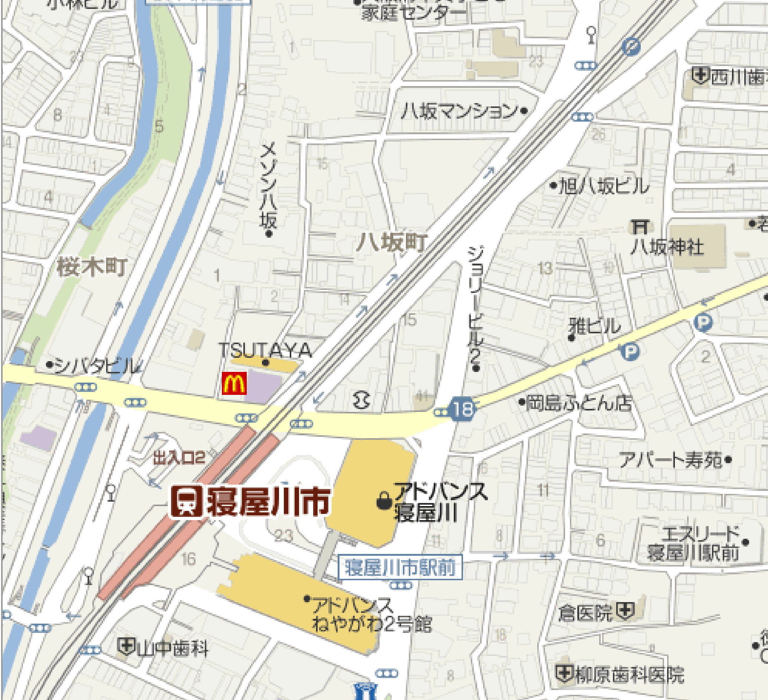

写真9.1

図１ 調査地点位置図

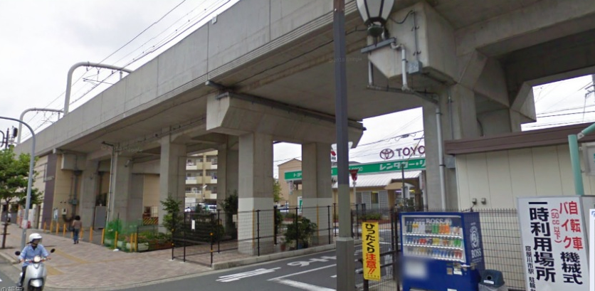

写真１ 高架下利用状況

測定地点、測定頻度、測定項目を整理し表２に、測定点配置図を図２に示します。

表２ 測定地点、測定頻度、測定項目
項目 | 地点数 | 測定地点 | 頻度 | 測定項目
鉄道騒音 | 1測線 | ①転動音・車両機器音パワーレベル  ②構造物音パワーレベル  ③近接軌道中心から  10.0m地上高さ1.2m | 平日1回  通常運行時の内３時間程度 | 列車通過時の最大騒音レベル、列車本数、列車種別、型式、車両数、列車速度
鉄道振動 | 1測線 | ①近接軌道中心から  10.0m、40m | 平日1回  通常運行時の内３時間程度 | 列車通過時の最大振動レベル、列車本数、列車種別、型式、車両数、列車速度
- 列車本数は、約120本（全列車（約600本）の20％程度）としました。
- 測定地点は、民有地を使用するため、近接軌道中心より10m及び40mの地点としました。
騒音調査地点
振動調査地点
10.0m
40m
構造物音の音源パワーレベル算出地点
転動音・車両機器音の音源パワーレベル算出地点

図２ 鉄道騒音・振動の測定点配置図

1.0m程度

本調査における調査結果を表３に示します。
表３ 類似箇所調査結果

（都市計画決定権者提出資料）
資料３－２ 鉄道－７における予測について

当該箇所をコンクリート高架橋として算出した根拠は、以下に示すとおりです。
・ 当該箇所における鋼桁橋は、ＲＣラーメン高架橋と同様に、コンクリート道床に弾性マクラギ直結軌道を採用する。
・ 転動音・車両機器音は、橋梁形式に関わらず、同様である。
・ 構造物音は、橋梁形式によって変化すると考えられるが、本事業の場合、道床が同じコンクリートであること、弾性マクラギ直結軌道のマクラギと道床の結合部のゴムマットにより、道床に伝わる振動は相当程度低減されることを勘案すると、構造物音も同程度と考えられる。
・ また、橋脚に伝わる振動も同程度と考える。
→ このことから、鋼桁橋についても、ＲＣラーメン高架橋での測定結果に基づく予測モデルが適用できるものと考えています。

＜ＲＣラーメン高架橋＞ ＜鋼桁橋＞
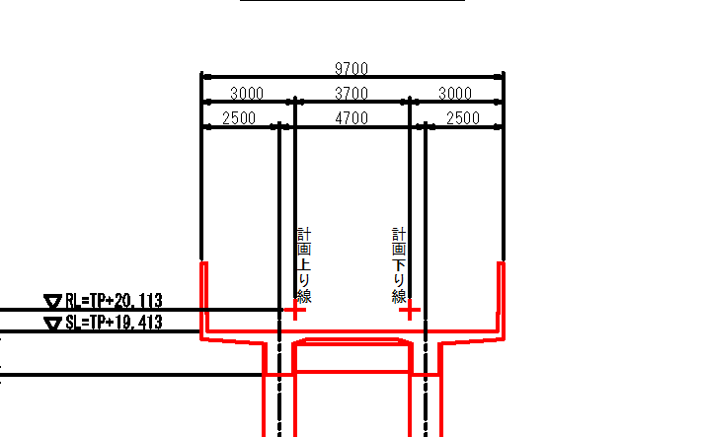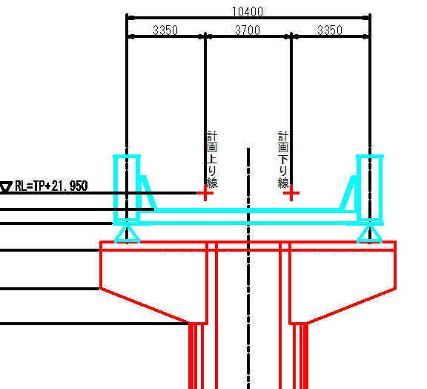
弾性マクラギ直結軌道
コンクリート道床

参考として、鋼桁橋の音源パワーレベルを用いた際の予測結果を以下に示します。
・ 既存文献で示されている鋼桁橋の構造物音の予測モデルを使用して、鉄軌道騒音の試算を行った結果は以下に示すとおりです。
＜トラス橋有道床の構造物音の既存事例＞
「大阪外環状線（都島～久宝寺）鉄道建設事業に係る環境影響評価書」
ＰＷＬ：94デシベル（84km／ｈの場合（鉄道－７の速度））
本事業のＲＣラーメン高架橋
ＰＷＬ：72デシベル
・ なお、既存事例の軌道構造がスラブ軌道であるため、既存文献（「弾性まくらぎ直結軌道の開発」（第164回 鉄道総研月例発表会 （財）鉄道総合研究所 軌道技術研究部 堀池高広））に示されている弾性マクラギ直結軌道との補正（－10デシベル）を行うこととしました。
・ 鉄道－７における鉄軌道騒音の試算結果は以下に示すとおりであり、ＲＣラーメン高架橋の予測結果と同程度となっています。
・ この結果からしても、コンクリート道床に弾性マクラギ直結軌道を採用した鋼桁橋における騒音・振動の発生状況は、ＲＣラーメン高架橋と同程度と考えます。

表１ 鉄軌道騒音の試算結果
予測地点 | 等価騒音レベル（デシベル）
予測地点 | ①現況 |  | ②将来線 |  | ②-①
予測地点 | 昼間 | 夜間 | 昼間 | 夜間 | 昼間 | 夜間
鉄道-7 | 70 | 66 | 59  （57） | 54  （53） | -11  （-13） | -12  （-13）
（注）上段は既存文献での構造物音の予測モデルを使用した場合の予測結果、（ ）は準備書での予測結果

準備書に記載した予測結果と同程度であることから、コンター図においても同様の傾向が示されると考えます。
（都市計画決定権者提出資料から抜粋）

資料３－３ 中高層住居における供用後の鉄軌道騒音の影響について
●
約８デシベル増加
●：増加量最大地点
(1) 現況及び将来の等価騒音レベルの断面コンター図（鉄道-6／昼間）

●
約８デシベル増加
●：増加量最大地点
(2) 現況及び将来の等価騒音レベルの断面コンター図（鉄道-14／昼間）

※ 現況の等価騒音レベルは、現在線から12.5ｍ地点（鉄道-6）、16.5ｍ地点（鉄道-14）における現地調査結果と現況再現結果が一致するよう計算を行いました。

（都市計画決定権者提出資料）

資料３－４ 府道八尾枚方線の改良による影響について（香里園駅～旧国道170号線）

鉄道の高架供用後から旧国道170号の平面化前については、八尾枚方線は旧国道170号のところで行き止まりとなるため、八尾枚方線の交通は地域の生活交通が主体であり、八尾枚方線の交通による環境影響は現況とほとんど変わらないものと考えます。
旧国道170号の平面化後については、現在の八尾枚方線の交通量が新たな八尾枚方線と現在の八尾枚方線に分散されるため、交通量は最大でも予測断面４（道路－４）と同程度と考えられます。また、道路幅についても、現況が約10ｍに対して、新たな府道が14ｍであることから、環境影響が小さくなる方向です。これらのことから、平面化後の環境影響は、最大でも現況の予測断面４（道路－４）と同程度と考えます。なお、車道と住居位置の距離の変化に伴う減衰量を計算すると、平面化後は予測断面－４よりも３デシベル程度小さくなるものと予測されます。

（府道八尾枚方線）の騒音、振動の現地調査結果（準備書から抜粋）
調査地点 | 等価騒音レベル |  | 振動レベルの80％上端値
調査地点 | 昼間 | 夜間 | 昼間 | 夜間
鉄道－15  (鉄軌道) | 64ｄB | 59ｄB | 50ｄB  (ピーク値)
道路－４  (道路交通) | 66ｄB  (63ｄB) | 63ｄB  (60ｄB) | 35ｄB | 31ｄB
（注）（ ）は、平面化後の府道が、予測断面４よりも、車道と住居位置が離れることを勘案した場合の予測結果です。
（都市計画決定権者提出資料から抜粋）
（都市計画決定権者提出資料）

資料３－５ 仮線の走行に係る振動の環境保全措置の効果について

【バラストマットの効果】
振動低減効果は、５～10デシベル程度といわれています。
（文献：「衛生工学ハンドブック 騒音・振動編」（1980年９月、朝倉書店））

【路盤の強化】
振動低減の定量的な効果が示されたデータはありませんが、文献において、在来線の軟弱地盤区間において軌道直下の路盤を立体補強材で強化した場合の防振効果を調査した事例があり、一定の効果が得られたと報告されている。
（文献：「地域の環境振動」（2001年３月、(社)日本騒音制御工学会編））
（都市計画決定権者提出資料）

４ 低周波音

（１）主な住民意見等
① 主な住民意見
・ なし

② 関係市長意見
・ 供用後の列車の走行による低周波音について、在来鉄道の低周波音に係る基準等はないため、ⅰ）一般環境中に存在する低周波音圧レベル（1～80Hzの50％時間率音圧レベルL₅₀で90ｄB、）及びⅱ）ISO-7196に規定されたG特性低周波音圧レベル（1～20Hzの低周波範囲において、平均的な人が知覚できるG特性低周波音圧レベルで100ｄB）を下回ることとしているが、現況値を上回る地点もあることから適切な対策を実施し、列車走行に伴う低周波音の一層の低減に努めること。

（２）検討結果
① 環境影響要因及び環境影響評価項目
・ 環境影響要因として、施設の供用について列車の走行（将来線）を選定しており、特に問題ないと考える。

② 現況調査
・ 一般環境中における低周波音については、「低周波音の測定方法に関するマニュアル」で示された方法に準拠した方法で測定されており、特に問題ないと考える。
・ 列車通過時における低周波音については、「低周波音の測定方法に関するマニュアル」で示された方法に準拠して測定している。測定値については現在統一的な規定はないが、新幹線の騒音の環境基準と同様に音圧レベルの最大値で評価している。
・ 現地調査地点については、将来線の橋梁の支間距離が長くなる地点及び各駅間の代表地点から６箇所を選定しており、特に問題ないと考える。
・ 現地調査結果について、一般環境中では、１～80Hzにおける平坦特性50％時間率音圧レベル（L₅₀）の最大値は68～88ｄB、１～20HzにおけるG特性５％時間率音圧レベル（L_{G5}）の最大値は76～89ｄB、列車通過時では、平坦特性音圧レベルのピーク値（L_{max}）のパワー平均値は82.0～97.4ｄB、G特性音圧レベルのピーク値（L_{Gmax}）は76.1～84.4ｄBであったとしている。

③ 予測及び予測結果の評価
・ 予測は、列車の走行に伴う低周波音について、予測地点と構造等が類似する箇所の現地調査結果及び既存資料調査から類推する方法で行われている。現段階では数値解析モデル等の予測が困難であることから、止むを得ないものと考える。
・ 予測地点は事業計画路線の中で支間距離が長い、国道１号（予測地点１）、都市計画道路中振交野線（予測地点２）及び旧国道170号（予測地点３）の交差部周辺の3地点を選定している。これらについては、橋梁が低周波音の発生源であることを考慮すると特に問題ないと考える。
・ 高架橋部の２地点（予測地点２，３）については、京阪本線の類似箇所で列車通過時の低周波音の測定を行い、各測定結果のピーク値をパワー平均した値を予測結果としている。類似箇所における高架橋の構造及び列車の走行条件について都市計画決定権者に確認したところ、高架橋及び軌道構造については予測地点の供用後における構造と同じであり、通過速度が大きく、より影響が大きいと考えられる特急列車を対象として測定を行ったとのことであった。
・ 予測結果は、列車通過時のL_{max}のパワー平均値で86.2～86.3ｄBである。これらは「低周波音空気振動調査報告書」（1984年、環境庁）に示されている、一般環境中に存在する低周波音圧レベルとされている90ｄBを下回っている。また、L_{Gmax}のパワー平均値で85.4～87.2ｄBであり、ISO-7196に規定された、平均的な人が知覚できる低周波音圧レベルである、100ｄBを下回るとしている。
・ G特性音圧レベルについては、「低周波音問題対応の手引書」（平成16年6月、環境省環境管理局大気生活環境室）に、心身に係る苦情に関する参照値（92ｄB）が示されている。交通機関等の移動音源には適用できないとあるが、参考として比較したところ、全ての調査結果で参照値を下回っていた。
・ 類似箇所での調査結果と予測地点の現地調査結果を比較すると、L_{max}のパワー平均値については予測地点２では現地調査結果よりを上回り、予測地点３では下回っている。L_{Gmax}のパワー平均値については予測地点２，３とも現況調査結果よりも上回っている。
・ 橋梁部（予測地点１）については、既往測定事例でG特性音圧レベルが最大の事例を予測結果としている。予測に用いた既往測定事例における橋梁の構造等について都市計画決定権者に確認したところ、橋梁はトラス構造の鉄橋で支柱間距離は約50ｍ、予測結果に用いた測定事例は、２両編成の鉄道で通過速度は65～80km/hのものであるとのことであった。
・ 橋梁部の予測結果は、L_{max}が93ｄBであり、先述の一般環境中に存在する低周波音圧レベルとされている90ｄBを上回るが、現地調査結果のL_{max}のパワー平均値である95ｄBを下回るとしている。また、L_{Gmax}が88ｄBであり、ISO-7196に規定された、平均的な人が知覚できる低周波音圧レベルである、100ｄBを下回るとしている。
・ 1/3オクターブバンド中心周波数ごとの予測結果の評価について、都市計画決定権者に確認したところ、現況調査結果と予測地点の類似事例の1/3オクターブバンド音圧レベルは資料４－１に示すとおりであり、計画路線供用時の低周波音の周波数帯毎の音圧レベルは、概ね現況と同程度と推測されるとしている。

④環境保全措置及び事後調査の方針
・ 主な環境保全措置として、高架部については、剛性の高いラーメン構造を基本とし、ラーメン構造以外の区間では、詳細な設計段階において桁、床板の剛性を検討する、また弾性マクラギ構造等の防振軌道を採用し、構造物音の低減に努めるとしている。また、供用後６ヶ月の間に事後調査を行うとしている。
・ しかしながら予測結果が現地調査結果を上回っている場合があることや、類似調査箇所と予測地点で橋脚の構造が異なっていることなど、予測・評価結果には不確実な要素もあることから、高架橋、橋梁の詳細な設計段階においては、その時点での最新の知見に基づいた検討を行い、低周波音の影響の一層の低減に努める必要がある。

資料４－１ 現況調査結果と予測地点の類似事例の1/3オクターブバンド音圧レベルのグラフ

【現地調査結果：列車通過時ピーク：p.306】
【予測地点№1の類似データ：p.300】
【予測地点№２、３の類似データ：p.311】

（都市計画決定権者提出資料）
（都市計画決定権者提出資料）

５ 日照阻害

（１）主な住民意見等
①主な住民意見
・ なし

②関係市長意見
・ なし

（２）検討結果
①環境影響要因及び環境影響評価項目
・ 環境影響要因として、高架構造物等が計画されていることから施設の存在を選定しており、特に問題ないと考える。

②現況調査
・ 方法書に対する知事意見として、本事業で建設される構造物が住宅に近接していることから、現状を適切に把握するため、必要に応じて現地踏査を行うこと、としている。
・ 現況調査として、対象事業実施区域周辺の地形の状況、住居等の立地及び影響を受けやすい施設の立地状況について、地形図や住宅地図等の既存資料調査に加え現地踏査により確認しており、特に問題ないと考える。

③予測及び予測結果の評価
・ 予測方法については、太陽の高度、方位、高架構造物の高さ及び形状から日陰を求める理論式を用い、年間を通じて日陰がもっとも長くなる冬至日について、日陰時間及び等時間日陰線の位置（日陰長さ）を予測している。これらは予測方法として一般的な手法であり、特に問題ないと考える。
・ 予測地点については、対象事業実施区域を計画高及び軌道の方向から6区分に分類しその代表的な箇所として6地点、及び枚方公園駅、光善寺駅、香里園駅の各駅舎付近3地点の計9地点を選定しており、特に問題ないと考える。
・ また、予測対象となる範囲の標高差について、都市計画決定権者に確認したところ、予測対象範囲においては、ほぼ平坦な地形となっており、予測地点以外において事業計画地より低い箇所はないことから、予測地点よりも状況が悪い場所はないとのことであった。
・ 評価については、「公共施設の設置に起因する日陰により生ずる損害等に係る費用負担について 別表」（昭和51年2月23日 建設事務次官通知）（資料５－１）に掲げる日陰時間を環境保全目標値と設定している。
・ 予測の結果、国道1号交差部付近及び旧国道170号交差部において、4時間等日陰線が構造物端から10～13ｍに位置するため、一部、住居位置において日陰時間が4時間を上回るとしている。ただし、これら2地点は高架構造物が高いため、太陽高度が低い朝・夕の時間帯は桁下から日照が確保できるとしている。その他の地点については、住居位置においては日陰時間が4時間を下回るとしている。
・ 住居位置において日陰時間が4時間を上回ると予測された2地点周辺での４時間及び5時間日陰線の位置について、都市計画決定権者に確認したところ、資料５－２のとおりであった。

④環境保全措置
・ 高架構造物の存在による日照阻害の影響を軽減するため、高架構造物を必要最小限の高さに留めるなど、極力高さを抑えた計画とするとしている。
・ また、事業実施段階において日照阻害を受ける住居がある場合は、「公共施設の設置に起因する日陰により生ずる損害等に係る費用負担について」を踏まえ、適切な対応措置を講じるとしており、特に問題ないと考える。

資料５－１
「公共施設の設置に起因する日陰により生ずる損害等に係る費用負担について」別表

 | (い) | (ろ) | (は)
 | 地域又は区域 | 階 | 日陰時間
 | 地域又は区域 | 階 | 北海道以外  の区域 | 北海道  の区域
(1) | 第１種低層住居専用地域又は第２種低層住居専用地域 | １階 | ４時間 | ３時間
(2) | 第１種中高層住居専用地域又は第２種中高層住居専用地域 | ２階 | ４時間 | ３時間
(3) | 第１種住居地域、第２種住居地域、準住居地域又は近隣商業地域若しくは準工業地域のうち土地利用の状況が第１種住居地域、第２種住居地域、準住居地域における土地利用の状況と類似していると認められる区域 | ２階 | ５時間 | ４時間
(4) | 上記以外の地域又は区域のうち土地利用の状況が(1)から(3)までに掲げる地域又は区域における土地利用の状況と類似していると認められる地域又は区域 | 地域又は区域の状況に応じて(1)から(3)までに準じて取り扱う。
備考
１（い）欄の第１種低層住居専用地域、第２種低層住居専用地域、第１種中高層住居専用地域、第２種中高層住居専用地域、第１種住居地域、第２種住居地域、準住居地域又は近隣商業地域若しくは準工業地域は、それぞれ都市計画法（昭和43 年法律第100 号）第８条第１項第１号に掲げる第１種低層住居専用地域、第２種低層住居専用地域、第１種中高層住居専用地域、第２種中高層住居専用地域、第１種住居地域、第２種住居地域、準住居地域又は近隣商業地域若しくは準工業地域をいう。
２（は）欄に掲げる日陰時間は、開口部が真南に面する居室に係る日陰時間であり、その他の居室については、当該居室の開口部の面する方位に応じて補正するものとする。
３（ろ）欄に掲げる階以外の階に係る（は）欄の日陰時間は、（は）欄に掲げる日陰時間を基準とし、公共施設の高さ、公共施設と住宅等との位置関係等の状況を勘案して定めるものとする。

資料５－２ 4時間・5時間等日陰線
（国道1号交差部、旧国道170号交差部付近）
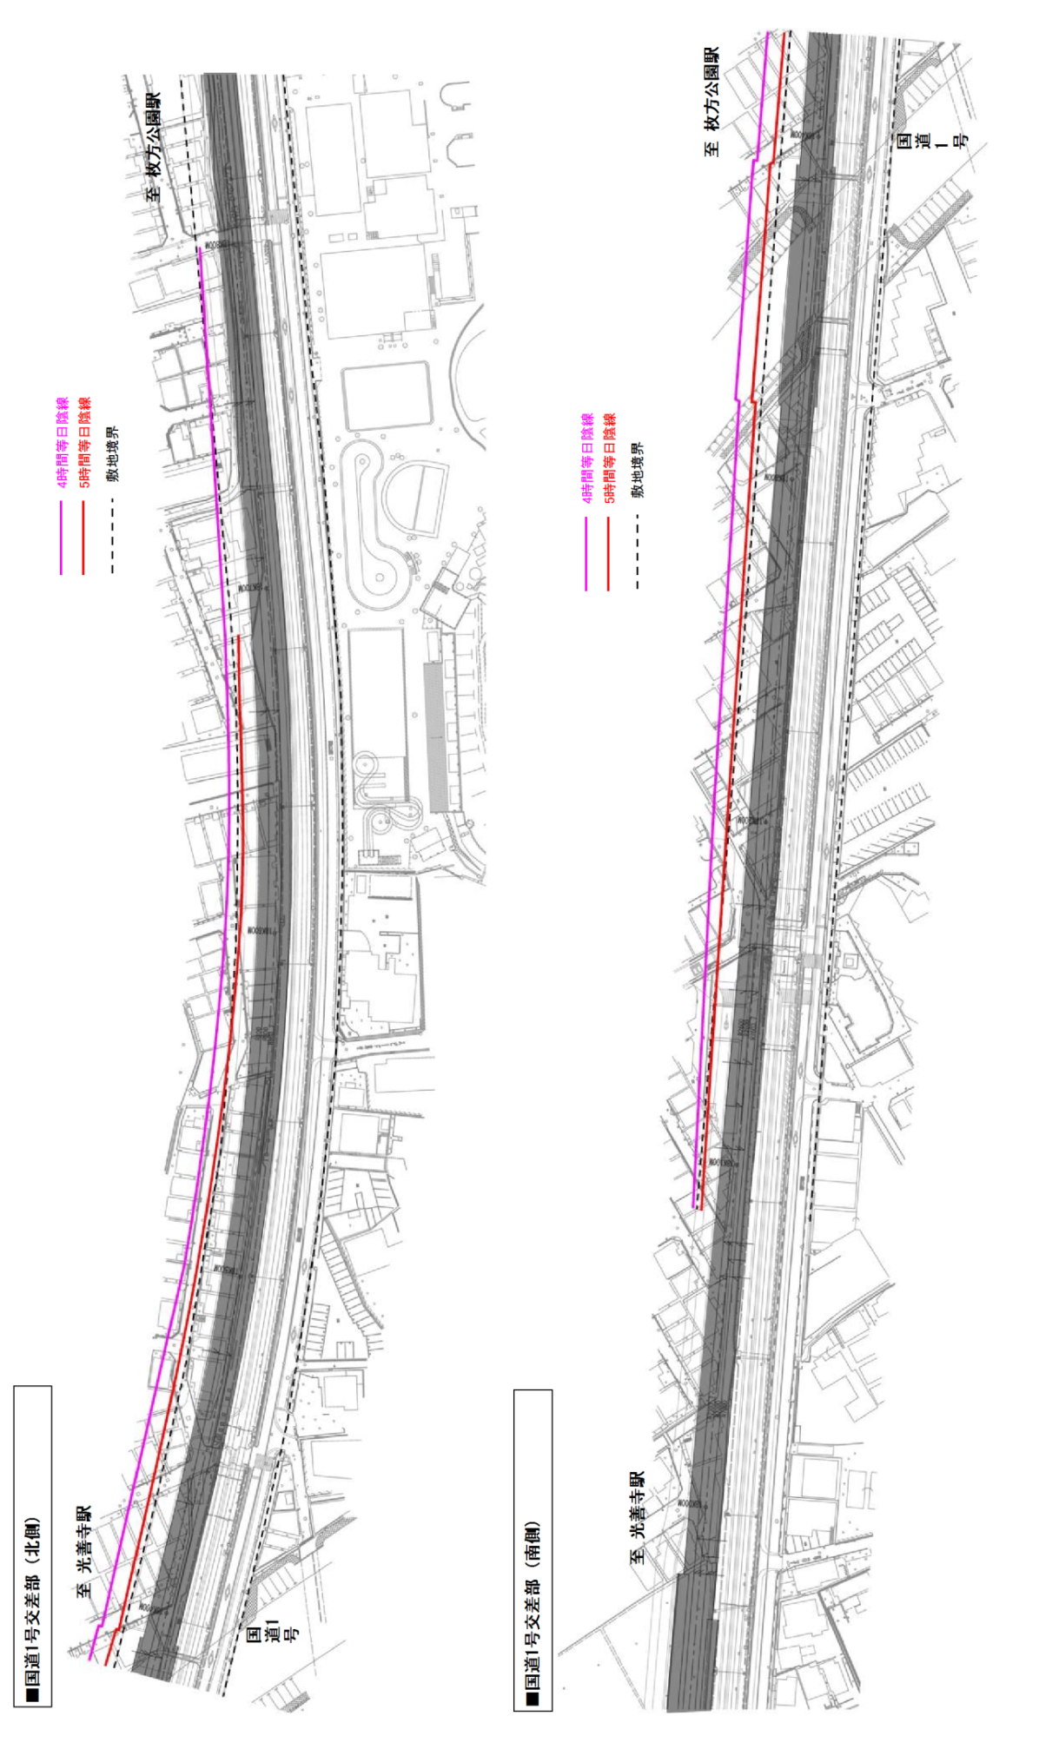

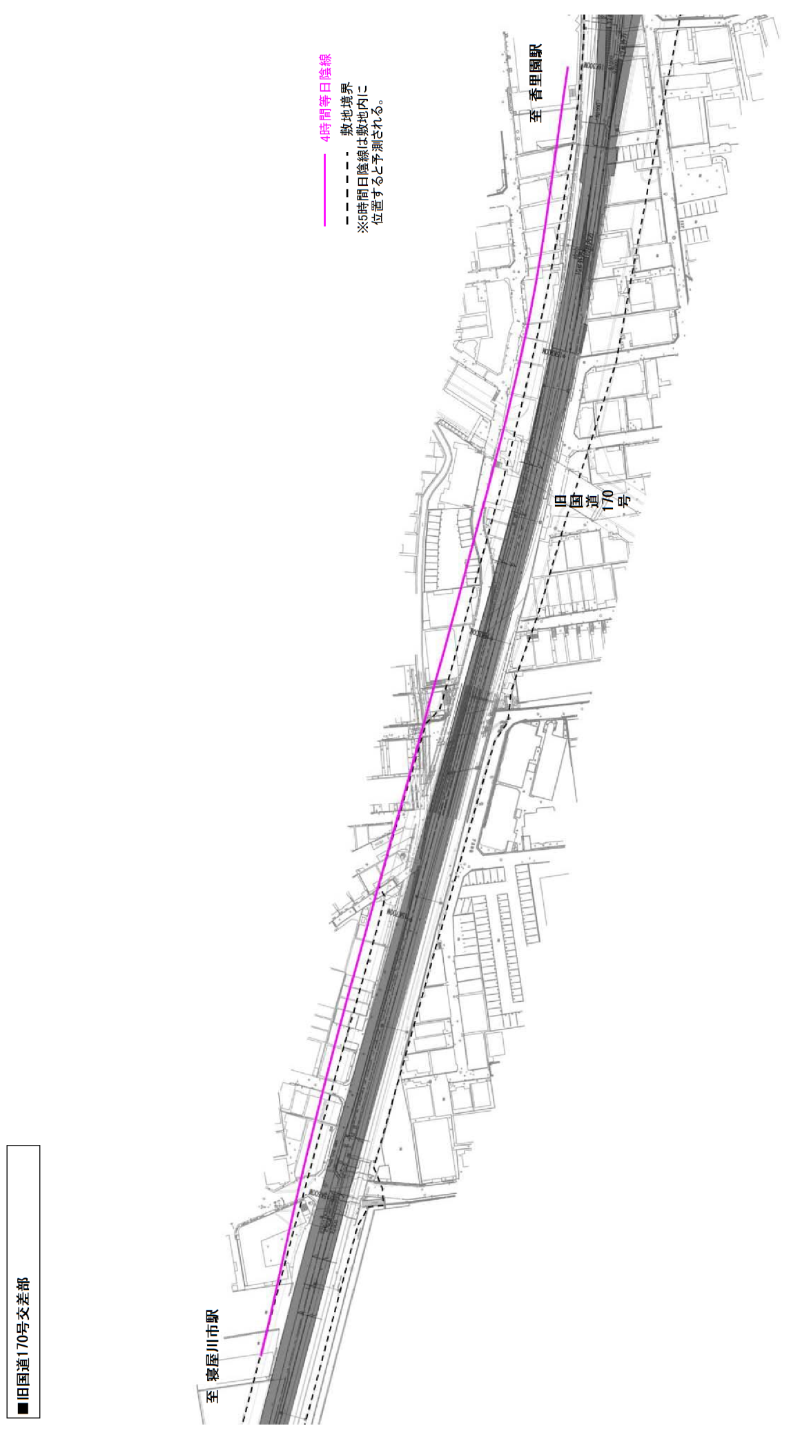

（都市計画決定権者提出資料）

